UNIVERSIDAD DE LAMBAYEQUE

FACULTAD DE CIENCIAS DE INGENIERÍA

ESCUELA PROFESIONAL DE INGENIERÍA DE SISTEMAS

TESIS

MESA DE AYUDA BASADA EN EL MARCO DE REFERENCIA ITIL 2011 PARA GESTIÓN DE INCIDENTES SOBRE TECNOLOGÍAS DE INFORMACIÓN EN BM CLINICA DE OJOS DE LA CIUDAD DE CHICLAYO

PRESENTADA PARA OPTAR EL TITULO DE INGENIERO DE SISTEMAS

Autor (es):
Díaz Sánchez Wilson Jhon Hairo
Correa Flores Henry William

Asesor:
Mg. Nauca Torres Enrique Santos

Línea de Investigación:
Desarrollo y Gestión de los Sistemas de Información

Chiclayo – Perú
2019

______________________________
Ing. Enrique Santos Nauca Torres
ASESOR

______________________________ _____________________________
Ing. Segundo José Castillo Zumarán Ing. Jorge Tomás Cumpa Vásquez
PRESIDENTE SECRETARIO

______________________________
Ing. Enrique Santos Nauca Torres
VOCAL

Dedicatoria

Esta tesis se la dedicamos a nuestros padres por su apoyo, consejos, comprensión, amor, ayuda en los momentos difíciles. Nos han dado todo lo que somos como persona, valores, nuestros principios, carácter, empeño, perseverancia, y coraje para conseguir nuestros objetivos.
A nuestros amigos por estar siempre presentes, acompañándome para poderme realizar, para ellos es esta dedicatoria de tesis, pues es a ellos a quienes se las debo por su apoyo incondicional.

Agradecimientos

En primer lugar, quisiéramos agradecer a nuestra familia por este nuevo logro ya que es en gran parte gracias a ustedes que hemos logrado concluir con éxito este proyecto.
También nos gustaría agradecer a los profesores que durante toda mi carrera profesional han aportado de gran manera a nuestra formación profesional.
Nos gustaría agradecer como casa de estudios a la “Universidad de Lambayeque” por acogernos día a día en sus aulas y así compartir nuevas experiencias que nos sirve de mucho para nuestra formación.

Resumen

BM Clínica de Ojos es una institución prestadora de salud del sector privado ubicada en la ciudad Chiclayo, con el objetivo de convertirse en la empresa líder del sector privado de la ciudad de Chiclayo. Por tal motivo, BM Clínica de Ojos desde el año 2018 ha implementado soluciones tecnológicas tanto en el campo de las redes de comunicación como de los sistemas de información con soporte en software.
En este contexto el uso adecuado de las tecnologías de información resulta de suma importancia para BM Clínica de Ojos, por lo que el presente proyecto tiene por finalidad minimizar los incidentes de tecnologías de información que pongan en riesgo la continuidad del servicio.
Para definir el marco de referencia se utiliza el modelo ITIL 2011 que es la Biblioteca de Infraestructuras de Tecnologías de Información que tiene como fin proporcionar a los administradores de sistemas y tecnologías de información las mejores herramientas y documentos que les permitan mejorar la calidad de sus servicios, es decir, mejorar la satisfacción del cliente al mismo tiempo que alcanzan los objetivos estratégicos de su organización.
PALABRAS CLAVE: Mesa de ayuda, ITIL, servicios, incidencias.

Abstract

BM Clínica de Ojos is a health care institution of the private sector located in the city of Chiclayo whose objective is to become a leading private sector company in the city of Chiclayo. For this reason, BM Clínica de Ojos since 2018 has implemented technological solutions in the field of communication networks and information systems with software support.
In this context, the proper use of information technologies is important for BM Clínica de Ojos, for this reason this project seeks to minimize the incidents of information technologies that mean a risk to the continuity of the service.
To define the reference framework, is used the Information Technology Infrastructures Library ITIL 2011 model, with the purpose of providing the system administrator and information technologies with better tools and documents that allow improving the quality of services, customer satisfaction and achieving the strategic objectives of the clinic.
KEY WORDS: Help desk, ITIL, services, incidences

Indice
Resumen V
Abstract VI
Indice VII
Indice de tablas IX
Indice de figuras X
I. Introducción 1
II. Marco teórico 2
2.1. Antecedentes del problema 2
2.2. Bases teórico-cientificas 4
2.2.1. Gestión de servicios 4
2.2.2. Incidentes de tecnologías de información 6
2.2.3. Marco de referencia IITL 2011 8
2.2.4. Mesa de ayuda 11
2.3. Definición de términos básicos 13
2.3.1. Framework 13
2.3.2. Función 13
2.3.3. Help desk 14
2.3.4. Incidente 14
2.3.5. ITIL 14
2.3.6. OGC 14
2.3.7. Proceso 14
2.3.8. SDI 14
2.3.9. Servicio 14
2.3.10. TI 14
2.4. Formulación de hipótesis 14
III. Materiales y métodos 15
3.1. Variables - operacionalización 15
3.2. Tipo de estudio, diseño de investigación o de contrastación de hipótesis 17
3.2.1. Tipo de estudio 17
3.2.1.1. Por el enfoque 17
3.2.1.2. Por el propósito 17
3.2.1.3. Por el nivel de alcance 17
3.2.2. Diseño de investigación 17
3.3. Población, muestra de estudio y muestreo 17
3.4. Métodos, técnicas e instrumentos de recolección de datos 18
3.5. Plan de procesamiento para análisis de datos 21
IV. Resultados 21
4.1. Alcance de los actuales servicios brindados al público por BM clínica de ojos 21
4.1.1. Sistema de información de BM clínica de ojos 23
4.1.2. Marcos de referencia relacionados con la gestión de servicios 24
4.2. Análisis de la situación actual del área de sistemas de información de BM clínica de ojos 27
4.2.1. Organización del área de TI 27
4.2.2. FODA de la unidad de TI 27
4.2.3. Evaluación de factores internos (EFI) 27
4.2.4. Evaluación de factores externos (EFE) 28
4.2.5. Análisis FODA de la gestión de servicios de TI 29
4.2.6. Análisis de brechas existentes 31
4.3. Descripción de los procedimientos actuales sobre gestión de incidentes y problemas de Ti en la unidad de sistemas de BM clínica de ojos 34
4.3.1. Diseño de la propuesta de mesa de servicios de TI 37
4.3.2. Gestión de incidentes de TI – diseño del proceso 52
4.3.3. Gestión de problemas de Ti – diseño del proceso 53
4.4. Evaluación de la mesa de ayuda, mediante una encuesta de satisfacción usando la ISO 25010. 54
4.5. Costos del modelo propuesto 61
V. Discusión 62
VI. Conclusiones 66
VII. Recomendaciones 67
VIII. Referencias bibliográficas 68
IX. Anexos 69

Índice de tablas

Tabla N° 01 Cuadro de operacionalización de variables de hipótesis 16
Tabla N° 02 Población de estudio 18
Tabla N° 03 Alcance de los servicios brindados por el BM Clínica de Ojos 21
Tabla N° 04 Alcance de los servicios brindados por el BM Clínica de Ojos 21
Tabla N° 05 Proceso clínico de Atención de Emergencia 22
Tabla N° 06 Proceso clínico de Hospitalización 23
Tabla N° 07 SIGHO Módulo de Gestión de Información Asistencial 23
Tabla N° 08 SIGHO Módulo de Gestión de Información Administrativa 24
Tabla N° 9 SIGHO Módulo de Gestión de Gerencial 24
Tabla 10. Plataforma de soporte del SIGHO 24
Tabla N° 11 Cuadro comparativo de modelos de gestión de servicios 25
Tabla N° 12. Personal del Área de TI 27
Tabla N° 13. Análisis FODA de la Unidad de TI 27
Tabla N° 14. Matriz de evaluación de factores internos 28
Tabla N° 15. Matriz de evaluación de factores externos 28
Tabla N° 16. Análisis FODA de los servicios de TI 29
Tabla N° 17 Razones de la brecha en TI 32
Tabla N° 18 Acciones propuestas para las brechas en TI 33
Tabla N° 19 Acciones estratégicas para superar las brechas en los servicios de ayuda al usuario de TI 33
Tabla N° 20 Clasificación de los incidentes 34
Tabla N° 21 Escala para definir el nivel de criticidad de los incidentes 34
Tabla N° 22 Mapa de calor 35
Tabla N° 23 Catálogo de incidentes 37
Tabla N° 24 Roles para escalamientos de incidentes de TI 40
Tabla N° 25 Priorización de incidentes de TI 42
Tabla N° 26 Niveles de escalonamiento de los incidentes de TI 45
Tabla N° 27 Roles en nuevo proceso de gestión de incidentes de TI 52
Tabla N° 28 Roles en nuevo proceso de gestión de problemas de TI 54
Tabla N°30 Consolidado de costos 62

Índice de figuras
Figura 1. Pasos para la gestión de incidentes. LOAYZA UYEHARA (2015) 7
Figura 2. Ciclo de Vida del Servicio según ITIL. CHAVARRY SANDOVAL (2012) 10
Figura 3. Flujo de trabajo de una mesa de ayuda. CHAVARRY SANDOVAL (2012) 13
Figura 4. Flujo de proceso Gestión de Incidentes. 52
Figura 5. Flujo de proceso Gestión de Problemas. 53
Figura 6. Adecuación Funcional – Pregunta 01. 57
Figura 7. Adecuación Funcional – Pregunta 02. 57
Figura 8. Usabilidad. Pregunta 03. 58
Figura 9. Usabilidad – Pregunta 04. 58
Figura 10. Mantenibilidad y Portabilidad – Pregunta 05. 59
Figura 11. Mantenibilidad y Portabilidad – Pregunta 06. 59
Figura 12. Mantenibilidad y Portabilidad – Pregunta 07. 60
Figura 13. Mantenibilidad y Portabilidad – Pregunta 08. 60
Figura 14. Calidad del Servicio – Pregunta 09. 61
Figura 15. Satisfacción del usuario – Pregunta 10. 61

- Introducción

El aseguramiento de la prestación de servicios, hoy en día es una de las gestiones que toda institución debe considerar como crítica y estratégica, aún más si la entidad presta servicios esenciales de salud. Existe una amplia variedad de publicaciones sobre implementaciones de ITIL en diferentes instituciones; para Chávarry Sandoval (2012) desde la perspectiva del negocio no se debería esperar a que un usuario sea afectado por un incidente de TI y recién se a reporte a la mesa de ayuda. Es por eso que las actividades principales son monitoreadas constantemente, de esta manera se podrán detectar posibles fallas con anticipación y se podrán tener plantes secundarios.
BM Clínica de Ojos de la ciudad de Chiclayo es una institución prestadora de salud del sector privado, y los servicios clínicos y hospitalarios que brinda a la población abarcan: atención ambulatoria, hospitalización y atención de emergencias y urgencias. Los procesos que gestionan sus servicios son soportados por una infraestructura tecnológica importante, que abarca aplicaciones informáticas de desarrollo propio, una red de datos gobernadas por servidores y una serie de equipos terminales informáticos como: computadoras, impresoras, teléfonos, etc.
Desde la perspectiva de seguridad y continuidad de procesos, soportar un proceso que depende de tecnología informática, es administrar una serie de riesgos e incidentes que pueden afectar negativamente en los activos o servicios de tecnología de información y como consecuencia de ello, afectar la disponibilidad, seguridad, continuidad y capacidad de los servicios.
Por tal motivo es necesario implementar una estrategia para gestionar los incidentes de tecnología de información con la finalidad de lograr el aseguramiento de la prestación de los servicios. Es en este contexto que aparece la Mesa de Ayuda.
La función de la Mesa de Ayuda es proveer a los usuarios un punto único de contacto mediante el cual se resuelvan y canalicen las necesidades relativas al uso de recursos y servicios de plataformas tecnológicas, siempre de acuerdo a un estándar adoptado por la empresa, cumpliendo objetivos tales como: (1) Atender todas las llamadas recibidas (2) Resolver un alto porcentaje en línea (3) Seguimiento en línea de los casos derivados y (4) Reducir llamados recurrentes en el tiempo.
El presente proyecto tiene como objetivo general implementar un modelo para la gestión de una mesa de ayuda a los servicios de tecnologías de información, basado en el marco de referencia ITIL 2011, en la Clínica de Ojos, con la finalidad de garantizar el cumplimiento de los niveles de servicio de tecnologías que se brindan a las diferentes áreas usuarias de las aplicaciones informáticas y la infraestructura informática con que cuenta. Tiene como objetivos específicos (1) Determinar el alcance de los actuales servicios brindados al público por BM Clínica de Ojos (2) Analizar la situación actual del área de sistemas de información de la clínica (3) Diseñar una mesa de servicios de TI y (4) Evaluar, mediante una encuesta de satisfacción usando la ISO 25010, de la mesa de ayuda propuesta. Con tal fin, el proyecto plantea como hipótesis si la mesa de ayuda basada en el marco de referencia ITIL 2011 apoya la gestión de incidentes de tecnologías de información de la BM Clínica de Ojos de la ciudad de Chiclayo.
De acuerdo a las buenas prácticas de ITIL 2011, para la gestión de los procesos de soporte de tecnologías de información se deberá implementar un servicio de mesa de ayuda al usuario y a los servicios centralizado, que canalice de una manera formal y efectiva, toda la gestión de los incidentes, problemas, peticiones, cambios y configuraciones necesarias, relacionadas con las tecnologías y sistemas de información que dan soporte a los procesos clínicos y hospitalarios en las diferentes áreas usuarias de la clínica, logrando el cumplimiento de los niveles de servicio adecuados.
Para el desarrollo del modelo propuesto, se diseñará una metodología que permita definir una serie de actividades que permitan cumplir con los requisitos mínimos para la implementación de una mesa de ayuda según el marco de referencia ITIL 2011 la cual apoyará la gestión de incidentes de tecnologías de información en BM clínica de ojos de la ciudad de Chiclayo.

- Marco teórico
  - Antecedentes del problema
De la revisión literaria, se describe a continuación los antecedentes tomados como referencia para el estudio, los que servirán de guía en el desarrollo de tesis
En la investigación de Loayza Uyehara (2015) propone un modelo de gestión de incidentes aplicando las buenas prácticas de ITIL v3.0 con el propósito de mejorar la calidad de los servicios de tecnologías de la información ofrecidos por la Oficina Nacional de Gobierno Electrónico e Informático (ONGEI) órgano técnico especializado de la Presidencia del Consejo de Ministros de Perú. De los resultados de la aplicación del modelo, se puede observar que la atención de incidentes y la satisfacción del usuario final mejoraron, en una disminución de más del 50% de incidentes. La creación de una línea base de indicadores permitió realizar los ajustes necesarios con el objetivo de buscar la mejora continua del modelo.
En su investigación Jaramillo Díaz (2014) propone redefinir el funcionamiento y la plataforma tecnológica del sistema de soporte informático actual que se presta por parte del área de informática de la empresa de Radio Televisión de Colombia RTVC1, a los usuarios de los equipos de cómputo de sus diferentes áreas, basado en la metodología ITIL v3, la norma de seguridad ISO/IEC 27001:2013, la norma de calidad ISO/IEC 20000:2011 y el Manual de Gobierno en Línea v3.1, con el propósito de mejorar los tiempos de respuesta y la asistencia oportuna, permitiendo el desarrollo normal de actividades propias de los procesos de cada área, logrando eficiencia y eficacia en el servicio. Adicionalmente, soporta la implementación de esta mesa de ayuda con el tema de calidad en seguridad de la información basado en la norma ISO 27001:2013 y la ISO 20000:2011 para el tema de calidad de gestión en servicios de tecnología de la información.
La investigación logra la implementación de una mesa de ayuda, que permite realizar un seguimiento a cada uno de los equipos, consultando su historial de fallas y el estado de sus componentes, dando la opción de tomar una determinación aceptable y con soporte para el posible cambio del equipo en caso de ser necesario.
En la investigación de Vásquez Ortiz (2014) se tuvo como objetivo adoptar los servicios de TI en la nube desde el punto de vista del administrador de TI, siguiendo las buenas prácticas de ITIL. En este estudio se plantea teóricamente que la entrega del software como un servicio debe romper muchos paradigmas, tanto técnicos como comerciales, ya que ha bajado la barrera de acceso a la tecnología haciéndola disponible para un número más grande de usuarios a través de Cloud Computing. Esto ha generado una gran adopción, la cual debería ser guiada por un proceso generado de acuerdo a las mejores prácticas de la propia industria de TI como lo es ITIL. Su propuesta toma como base el ciclo de vida de ITIL y recorre cada una de sus etapas para, de esta forma, generar un proceso apegado a ITIL, que siga sus buenas prácticas, logrando de esta forma no sólo un proceso sino una estrategia de creación de valor para las PYMES de México.
Esta investigación tienen como aporte la utilización de las buenas prácticas contenidas en ITIL, enfocadas a la administración de servicios de tecnologías de la información y sus resultados demuestran que ITIL es el medio para entregar valor a los clientes a través de facilitar resultados deseados por los clientes sin tener exposición a costos y riesgos específicos, concluyendo que la administración del servicio es un conjunto de habilidades organizacionales especializadas en proveer valor a los clientes en la forma de servicios.
Así mismo Fuertes Riera (2012) en su trabajo de tesis desarrollado en la Universidad Técnicas del Norte, Ecuador, realizó un estudio profundo de la mejor práctica ITIL para su uso en la gestión de los servicios de tecnología, especificando planteamientos para el análisis de la administración de los servicios TI. Su aporte es un modelo que optimiza los recursos de tecnología de la información, en apoyo y alineación con los objetivos de negocio a través de procesos efectivos de "Gestión de servicios de tecnología de la información" utilizando el marco teórico de ITIL.
Por otro lado, Plata Otavio (2012) en su trabajo de tesis para la Universidad ICESI de Santiago de Cali, Colombia, propone desarrollar un plan de mejoramiento para la gestión del servicio de desarrollo de software, mediante la utilización de un Framework focalizado en servicios de tecnología de información, utilizando como referencia el Framework de ITIL, al cual en su fundamento teórico lo considera el estándar de facto en el desarrollo y gestión del ciclo de vida de los servicios de TI, sustentado en su implementación en organizaciones exitosas en prestación de servicios de TI. En su propuesta se gestiona los periodos de disponibilidad de los servicios, las exigencias del cliente, los cambios en los negocios. En sus conclusiones establece que los sistemas de información deben estar adecuadamente gestionados y alineados con la estrategia del negocio. Además establece que ITIL permite desarrollar y gestionar el ciclo de vida de los servicios de TI mediante procesos perfectamente alineados con los objetivos estratégicos de la organización y con un claro enfoque a la Gestión del Servicio.

  - Bases teórico-científicas
    - Gestión de servicios
La Gestión de Servicios es una disciplina basada en procesos que facilita y soporta actividades de negocio, y tiene una importante presencia en el mundo de las tecnologías de información; sin embargo, el hecho es que aplica a cualquier situación de la vida diaria y a cualquier tipo de negocio, valga decir. (Toapanta, 2011).
Además, Toapanta (2011) establece que la gestión de servicios tiene dos columnas vertebrales: la provisión y el soporte de los servicios de TI adaptados a las necesidades de la organización. Por ello es que el contar con un sistema de administración de los servicios de TI es la clave para lograr niveles de funcionamiento, que permitan la entrega de un servicio fiable, eficaz y de calidad al cliente para el beneficio del negocio en general.
ITIL define la gestión de servicios de la siguiente forma como un conjunto de capacidades organizativas especializadas cuyo fin es generar valor para los clientes en forma de servicios. Básicamente son procesos y funciones que dirigen los servicios a través de un ciclo de vida, especializándose en estrategia, diseño, transición, operación y mejoramiento continuo.
Para el propósito de la presente investigación, se planteó la siguiente definición de servicios como actividades identificables, intangibles y perecederas que son el resultado de esfuerzos humanos o mecánicos que producen un hecho, un desempeño o un esfuerzo que implican generalmente la participación del cliente y que no es posible poseer físicamente, ni transportarlos o almacenarlos, pero que pueden ser ofrecidos en renta o a la venta con un nivel de servicio acordado; por tanto, pueden ser el objeto principal de una transacción ideada para satisfacer las necesidades o deseos de los clientes. Las características fundamentales que diferencian a los servicios de los bienes son cuatro: 1) Intangibilidad, 2) inseparabilidad, 3) heterogeneidad y 4) carácter perecedero (Kotler, 2004).
En su sitio web, Service Desk Institute (SDI) establece que el valor de un servicio TI está conformado por dos atributos:
- Utilidad: es la funcionalidad ofrecida por un servicio para cumplir una necesidad particular o alcanzar un resultado específico. Es la adecuación del servicio TI en base al propósito del negocio; este atributo se obtiene en base a los resultados obtenidos. La utilidad puede lograrse generando resultados positivos o eliminando restricciones para lograrlo. En conclusión, la utilidad aumenta el rendimiento de un negocio.
- Garantía: es la adecuación al uso del servicio TI, es decir un servicio TI siempre debe estar disponible cuando sea necesario, debe ser continuo y debe ser seguro. Es decir, asegurar que un servicio cumplirá sus requerimientos acordados. La garantía se logra si existe suficiente disponibilidad, capacidad de los recursos, continuidad en los procesos y seguridad en la información que se gestiona.
Por tanto, el valor del servicio de TI, se define como:
Valor del servicio = Utilidad + Garantía

    - Incidentes de tecnologías de información
Loayza Uyehara (2015) define incidente como cualquier evento que no es parte de la operación estándar de un servicio y que causa, o puede causar, una interrupción del servicio o una reducción en su calidad.
El objetivo de la gestión de incidentes es recuperar el estado de la operación normal de los servicios tan rápido como sea posible y minimizar el impacto adverso en las operaciones del negocio, asegurando así, que se mantienen los mejores niveles posibles de calidad y disponibilidad (LOAYZA UYEHARA, 2015).
Los tipos de incidentes de tecnologías de información pueden ser:
- De Aplicación
  - Servicios no disponibles
  - Un error de la aplicación que le impide trabajar al cliente
  - Se excedió el umbral de utilización de disco.
- De Hardware
  - Caídas de Sistemas
  - Alerta automático
  - La impresora no imprime
  - Configuración inaccesible
- De Pedido de Servicio
  - Pedido de Información/consejo/documentación
  - Palabra clave olvidada
  - Solicitud de informes
El objetivo principal del Modelo de Gestión de Incidentes de seguridad de la información es tener un enfoque estructurado y bien planificado que permita manejar adecuadamente los incidentes de seguridad de la información.
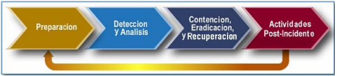
Figura 1. Pasos para la gestión de incidentes. LOAYZA UYEHARA (2015)
Para lograr estos objetivos, la gestión de incidentes de seguridad de la información involucra los siguientes procesos de manera cíclica como lo muestra la imagen:
- Planificación y preparación para la gestión del Incidente: En esta etapa el grupo de gestión de incidentes o quien se designe para esta labor debe velar por la disposición de los recursos de atención de incidentes y las herramientas necesarias para cubrir las demás etapas del ciclo de vida del mismo, creando (si no existen) y validando (si existen) los procedimientos necesarios y programas de capacitación.
- Detección y análisis: Los indicadores son los eventos que nos señalan que posiblemente un incidente ha ocurrido generalmente algunos de estos elementos son:
  - Alertas en sistemas de seguridad
  - Caídas de servidores
  - Reportes de usuarios
  - Software antivirus dando informes
  - Otros funcionamientos fuera de lo normal del sistema
La identificación y gestión de elementos que alertan sobre un incidente nos proveen información que puede alertarnos sobre la futura ocurrencia del mismo y preparar procedimientos para minimizar su impacto.
Para realizar la evaluación de un incidente de seguridad se debe tener en cuenta los niveles de impacto con base en los insumos entregados por el análisis de riesgos y la clasificación de activos de información de la entidad.
- Contención, erradicación y recuperación:
Es importante para la entidad implementar una estrategia que permita tomar decisiones oportunamente para evitar la propagación del incidente y así disminuir los daños a los recursos de TI y la pérdida de la confidencialidad, integridad y disponibilidad de la información.
Contención: esta actividad busca la detección del incidente con el fin de que no se propague y pueda generar más daños a la información o a la arquitectura de TI, para facilitar esta tarea la entidad debe poseer una estrategia de contención previamente definida para poder tomar decisiones por ejemplo: apagar sistema, desconectar red, deshabilitar servicios.
Erradicación y Recuperación: Después de que el incidente ha sido contenido se debe realizar una erradicación y eliminación de cualquier rastro dejado por el incidente como código malicioso y posteriormente se procede a la recuperación a través de la restauración de los sistemas y/o servicios afectados para lo cual el administrador de TI o quien haga sus veces deben restablecer la funcionalidad de los sistemas afectados, y realizar un endurecimiento del sistema que permita prevenir incidentes similares en el futuro.
Actividades Post-Incidente:
Las actividades Post-Incidente básicamente se componen del reporte apropiado del Incidente, de la generación de lecciones aprendidas, del establecimiento de medidas tecnológicas, disciplinarias y penales de ser necesarias así como el registro en la base de conocimiento para alimentar los indicadores.

    - Marco de referencia IITL 2011
ITIL (Biblioteca de Infraestructuras de Tecnologías de Información) es una estructura propuesta por la OGC (Oficina Gubernamental de Comercio) del Reino Unido que reúne las mejores prácticas del área de la gestión de servicios de Tecnología Informática (TI) en una serie de guías.
El objetivo de ITIL es proporcionar a los administradores de sistemas de TI las mejores herramientas y documentos que les permitan mejorar la calidad de sus servicios, es decir, mejorar la satisfacción del cliente al mismo tiempo que alcanzan los objetivos estratégicos de su organización. Para esto, el departamento de TI debe ser considerado como una serie de procesos estrechamente vinculados. Pragmáticamente, ITIL cumple con la lógica de hacer que la TI sea útil para los empleados y clientes/usuarios en lugar de lo opuesto (CHAVARRY SANDOVAL, 2012).
Los departamentos de TI no son las únicas organizaciones que se benefician con el enfoque ITIL, ya que éste consiste en hacer que los departamentos de TI sean conscientes de que la calidad y disponibilidad de las infraestructuras de TI tienen un impacto directo sobre la calidad global de la compañía.
La versión 3 de ITIL enfoca la gestión de servicios a partir del Ciclo de Vida de un servicio. El Ciclo de Vida del Servicio es un modelo de organización que ofrece información sobre:
- La forma en que está estructurada la gestión del servicio.
- La forma en que los distintos componentes del Ciclo de Vida están relacionados entre sí.
- El efecto que los cambios en un componente tendrán sobre otros componentes y sobre todo el sistema del Ciclo de Vida.
La nueva versión de ITIL se centra en el Ciclo de Vida del Servicio y en las relaciones entre componentes de la gestión de servicios. Los procesos se contemplan en las fases del ciclo para describir los cambios que se producen. El nuevo ciclo de vida del servicio consta de cinco fases (RUIZ ZAVALETA, 2014):
- Estrategia del Servicio: La fase de diseño, desarrollo e implementación de la Gestión del Servicio como un recurso estratégico.
- Diseño del Servicio: La fase de diseño para el desarrollo de servicios de TI apropiados, incluyendo arquitectura, procesos, política y documentos; el objetivo del diseño es cumplir los requisitos presentes y futuros de la empresa.
- Transición del Servicio: La fase de desarrollo y mejora de capacidades para el paso a producción de servicios nuevos y modificados.
- Operación del Servicio: La fase en la que se garantiza la efectividad y eficacia en la provisión y el soporte de servicios con el fin de generar valor para el cliente y el proveedor del servicio.
- Mejora Continua del Servicio: La fase en la que se genera y mantiene el valor para el cliente mediante la mejora del diseño y la introducción y Operación del Servicio.
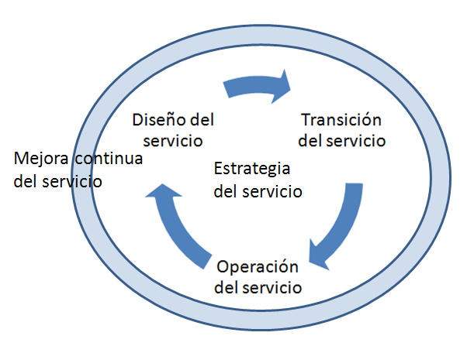
Figura 2. Ciclo de Vida del Servicio según ITIL. CHAVARRY SANDOVAL (2012)

Los procesos de Gestión de Servicios son el corazón de ITIL y se subdividen en dos áreas bien diferenciadas (de Jong, y otros, 2008,91):
- Prestación de Servicios se ocupa de la planificación a largo plazo y del perfeccionamiento de la provisión de estos servicios.
- Soporte a los Servicios generalmente se concentra en las operaciones cotidianas, así como en dar soporte a los servicios de TI. Son procesos más operacionales:
  - Service Desk (Función)
  - Gestión de Incidentes
  - Gestión de Peticiones
  - Gestión de Problemas
  - Gestión del Cambio
  - Gestión de Configuración
Son ventajas del modelo ITIL 2011:
- El lenguaje utilizado para describir los servicios es más cómodo y descriptivo para el cliente.
- Los acuerdos de calidad del servicio mejoran la relación con el cliente, al igual que la entrega del servicio.
- La calidad y el costo del servicio se manejan de mejor forma.
- Se desarrolla una estructura más clara de la organización TI, por ende se vuelve más eficaz para centrarse en los objetivos corporativos.
- Al tener un mayor control la administración, la gestión de cambios resulta más fácil de manejar.
- Una estructura de procesos más eficientes concreta de manera más eficaz el Outsourcing de los elementos de los servicios de TI.
    - Mesa de ayuda
También conocida como Mesa de Servicio (Service Desk), o simplemente CAU Centro de Atención al Usuario es un conjunto de recursos tecnológicos y humanos, para prestar servicios con la posibilidad de gestionar y solucionar todas las posibles incidencias de manera integral, junto con la atención de requerimientos relacionados a las Tecnologías de la Información y la Comunicación (TIC)
El personal encargado de Mesa de Ayuda (MDA) debe saber proporcionar respuestas y soluciones a los usuarios finales (destinatarios del servicio), y también puede otorgar asesoramiento en relación con una organización o institución, productos y servicios. Generalmente, el propósito de MDA es solucionar problemas o para orientar acerca de computadoras, equipos electrónicos o software.
Las organizaciones suelen proporcionar soporte de MDA a sus usuarios a través de varios canales, como números de teléfono gratuitos, sitios web, mensajería instantánea o correo electrónico. También, pueden brindar asistencia con miras a los usuarios o empleados, dentro de la organización. Por lo tanto, los usuarios finales pueden ser internos o ajenos a la organización donde se encuentre MDA.
La Mesa de Ayuda se basa en un conjunto de recursos técnicos y humanos que permiten dar soporte a diferentes niveles de usuarios informáticos de una empresa, tales como:
- Servicio de soporte a usuarios de “sistemas microinformáticos”
- Soporte telefónico centralizado en línea (on-line)
- Atendido de forma inmediata e individualizada por Técnicos Especializados
- Apoyado sobre un Sistema informático de última generación
El flujo de trabajo de una mesa de ayuda consta de cuatro pasos:
- Asignar un ticket a la incidencia: se activa cuando se recibe una solicitud de soporte por cualquiera de los canales de acceso (teléfono, página web, redes sociales, correo electrónico). El paso consiste en asignar un ticket a la incidencia, asociándole un número y descripción del problema. Este proceso se llama Seguimiento Local de Fallos o LBT (Local Bug Tracker).
- Diagnosticar el problema: consiste en diagnosticar y clasificar la incidencia de acuerdo a las características específicas que presenta. Al llegar a este punto, el Operador de Servicio al Cliente debe reunir toda la información necesaria para para que sea resuelta en caliente, derivada al Autoservicio o Sección FAQ, o en caso de que lo amerite, remitirla al servicio de atención de incidencias de carácter más complejo.
- Derivar el problema a personal especializado: consiste en la atención y la derivación del incidente hacia niveles superiores de soporte, de acuerdo a las complejidades que lo caracteriza
- Cerrar el ticket: consiste en cerrar definitivamente el ticket correspondiente a la incidencia, y proceder a documentar la solución para alimentar la Base de Conocimiento, para que pueda ser consultada posteriormente por otros técnicos y sirva de insumo para la construcción de Manuales de Ayuda.
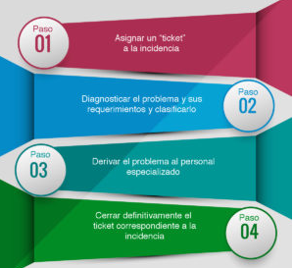
Figura 3. Flujo de trabajo de una mesa de ayuda. CHAVARRY SANDOVAL (2012)

  - Definición de términos básicos
    - Framework
Entorno de trabajo​ o marco de trabajo​ es un conjunto estandarizado de conceptos, prácticas y criterios para enfocar un tipo de problemática particular que sirve como referencia, para enfrentar y resolver nuevos problemas de índole similar.
    - Función
Es una unidad especializada en la realización de una cierta actividad y es la responsable de su resultado. La función engloba tanto al equipo de personas que la compone como a los medios que el equipo utiliza para llevarla a cabo.
    - Help desk
Conjunto de recursos tecnológicos y humanos, para prestar servicios con la posibilidad de gestionar y solucionar posibles incidencias en un negocio.
    - Incidente
Cualquier evento que no es parte de la operación estándar de un servicio y que causa, o puede causar, una interrupción del servicio o una reducción en su calidad (loayza Uyehara, 2015)
    - ITIL
Biblioteca de Infraestructuras de Tecnologías de Información
    - OGC
Oficina Gubernamental de Comercio del Reino Unido
    - Proceso
Conjunto de actividades interrelacionadas orientadas a cumplir un objetivo específico.
    - SDI
Organización profesional que proporciona información para ayudar a mejorar el conocimiento de los profesionales de soporte de TI, a través de la asistencia técnica, formación, foros comunitarios y los servicios basados en eventos.
    - Servicio
Según Bon (2008), en su libro Operación del Servicio basada en ITIL® V3 - Guía de Gestión, un servicio es un medio para entregar valor a los clientes, facilitando los resultados que los clientes quieren conseguir sin asumir costes o riesgos específicos.
    - TI
Es la aplicación de ordenadores y equipos de telecomunicación para almacenar, recuperar, transmitir y manipular datos, con frecuencia utilizado en el contexto de los negocios u otras empresas.

  - Formulación de hipótesis
Una mesa de ayuda basada en el marco de referencia ITIL 2011 apoya la gestión de incidentes de tecnologías de información de la BM Clínica de Ojos de la ciudad de Chiclayo.

- Materiales y métodos
  - Variables - operacionalización

Independiente:
Mesa de ayuda basada en el marco de referencia ITIL 2011
Dependiente:
Gestión de incidentes de tecnologías de información de la BM Clínica de Ojos de la ciudad de Chiclayo

Operacionalización
Tabla N° 01 Cuadro de operacionalización de variables de hipótesis
VARIABLE | DIMENSION | INDICADOR | ESCALA
INDEPENDIENTE  Mesa de ayuda basada en el marco de referencia ITIL 2011 | Adecuación funcional | Grado en el cual el conjunto de funcionalidades del modelo propuesto cubre todas las tareas del usuario relacionados con la gestión de incidentes de tecnologías de información | Likert de 5 niveles
 |  | Capacidad del modelo para proporcionar un conjunto apropiado de funciones para tareas de usuario en la gestión de incidentes de tecnologías de información | Likert de 5 niveles
 | Usabilidad | Capacidad del modelo propuesto que permite al usuario entender si es adecuado para sus necesidades | Likert de 5 niveles
 |  | Capacidad del modelo propuesto que permite al usuario entenderlo, operarlo y controlarlo con facilidad | Likert de 5 niveles
 | Mantenibilidad y Portabilidad | Capacidad del modelo propuesto que permite que sea modificado de forma efectiva y eficiente sin introducir defectos o degradar el desempeño | Likert de 5 niveles
 |  | Facilidad con la que se pueden establecer criterios de prueba para el modelo propuesto y con la que se pueden llevar a cabo las pruebas para determinar si se cumplen dichos criterios | Likert de 5 niveles
 |  | Capacidad del modelo propuesto que le permite ser adaptado de forma efectiva y eficiente al entorno de hardware, software, operacionales o de uso en la empresa | Likert de 5 niveles
 |  | Facilidad con la que el modelo propuesto se puede implementar e instalar de forma exitosa en la empresa en forma exitosa | Likert de 5 niveles
 | Calidad del servicio | Nivel de conformidad con los tiempos acordados para la resolución de incidentes de tecnologías de información en base a los criterios de priorización y siguiendo procedimientos formalmente establecidos | Likert de 5 niveles
DEPENDIENTE  Gestión de incidentes de tecnologías de información de la BM Clínica de Ojos de la ciudad de Chiclayo | Satisfacción de usuarios | Nivel de satisfacción con la propuesta de mesa de ayuda para gestión de incidentes de tecnologías de información | Likert de 5 niveles

  - Tipo de estudio, diseño de investigación o de contrastación de hipótesis
    - Tipo de estudio
      - Por el enfoque
El enfoque de investigación es cualitativo, pues la medición de las variables analizada es en rangos.
Así mismo la investigación es de tipo transversal considerando que se hará en un solo instante de tiempo.
      - Por el propósito
El tipo de estudio es aplicado pues se pretende abordar la teoría y con ella construir un modelo de Mesa de Ayuda para la institución del estudio.
      - Por el nivel de alcance
El nivel es descriptivo, pues se busca caracterizar la variable Mesa de Ayuda y medir la percepción de los usuarios respecto a esta variable.
    - Diseño de investigación
La presente investigación es experimental, pues en ella se efectuará manipulación alguna de la variable analizada.

  - Población, muestra de estudio y muestreo
La población está conformada por el personal y usuarios de funciones principales del área de tecnologías de información de la BM Clínica de Ojos de la ciudad de Chiclayo.
La población está compuesta por ocho (8) personas; uno (1) del área de tecnologías de información y siete (7) usuarios principales del área: Administración (1), Admisión (1), Facturación (1), Caja (1), Farmacia (1) y Médicos (2)

Tabla N° 02 Población de estudio
Ítem | Persona | Área
1 | Sarango Campos Milagros | Administración
2 | Nevado Vallejos Rosa | Admisión
3 | Aparicio Ballena Janina | Facturación
4 | Lluncor Colina Greysi Elizabeth | Caja
5 | Vidarte Rojas Eisen | Farmacia
6 | Dr. Mendoza Gonzáles Benjamín | Médico
7 | Dr. Mendoza Gonzáles Benjamín Jr. | Médico
8 | Samamé Nizama José Alexander | TI
Para la muestra se tomó la totalidad de la población.

  - Métodos, técnicas e instrumentos de recolección de datos
Entrevista. Se utilizó cuestionarios y guías propuestos por ITIL para obtener información de los procedimientos implementados sobre la gestión de los servicios de tecnologías de información entrevistando a los responsables de la gestión de los procesos del área en la BM Clínica de Ojos de la ciudad de Chiclayo.
Encuesta. Aplicada a la muestra de sujetos de análisis, diseñada de tal forma que sea compatible con los indicadores que se desean evaluar en esta investigación.

Tabla N° 03 Población de estudio
Dimensión | Indicador | Pregunta
Adecuación funcional | Grado en el cual el conjunto de funcionalidades del modelo propuesto cubre todas las tareas y los objetivos del usuario relacionados con la gestión de incidentes y problemas en los de TI | P1 | ¿Usted considera que el conjunto de funcionalidades del modelo propuesto cubre todas las tareas y los objetivos del usuario relacionados con la gestión de incidentes en los de TI?
 |  |  | 1  Poco |  |  |  |  |  | 2 |  |  |  |  |  | 3 |  |  |  |  |  |  |  |  |  |  | 4 |  |  |  |  |  |  | 5  Mucho
 | Capacidad del modelo propuesto para proporcionar un conjunto apropiado de funciones para tareas y objetivos de usuario en la gestión de incidentes y problemas en los de TI | P2 | ¿Según su perspectiva, el conjunto de funcionalidades del modelo propuesto son apropiadas para desarrollar las tareas de gestión de incidentes de TI?
 |  |  | 1  Poco |  |  |  |  | 2 |  |  |  |  |  |  |  | 3 |  |  |  |  |  | 4 |  |  |  |  |  |  |  | 5  Mucho
Usabilidad | Capacidad del modelo propuesto que permite al usuario entender si es adecuado para sus necesidades | P3 | ¿Cree usted que el modelo propuesto permite al usuario entender si es adecuado para sus necesidades de gestión de incidentes de TI?
 |  |  | 1  Poco |  |  | 2 |  |  |  |  |  |  |  |  |  | 3 |  |  |  |  |  |  |  |  | 4 |  |  |  |  |  |  | 5  Mucho
 | Capacidad del modelo propuesto que permite al usuario entenderlo, operarlo y controlarlo con facilidad | P4 | ¿Cree usted que el modelo propuesto permite al usuario entenderlo, operarlo y controlarlo con facilidad?
 |  |  | 1  Muy difícil |  |  |  |  |  | 2 |  |  |  |  |  | 3 |  |  |  |  |  |  |  |  | 4 |  |  |  |  |  |  |  |  |  | 5  Muy fácil
Mantenibilidad y Portabilidad | Capacidad del modelo propuesto que permite que sea modificado de forma efectiva y eficiente sin introducir defectos o degradar el desempeño | P5 | ¿Usted considera que el modelo propuesto permite que sea modificado de forma efectiva y eficiente sin introducir defectos o degradar el desempeño?
 |  |  | 1  Poco |  |  |  | 2 |  |  |  |  |  |  |  | 3 |  |  |  |  |  |  |  | 4 |  |  |  |  |  |  |  |  | 5  Mucho
 | Facilidad con la que se pueden establecer criterios de prueba para el modelo propuesto y con la que se pueden llevar a cabo las pruebas para determinar si se cumplen dichos criterios | P6 | ¿Usted considera que es fácil establecer criterios de prueba para el modelo propuesto y para determinar si se cumplen dichos criterios?
 |  |  | 1  Poco | 2 |  |  |  |  |  |  |  |  |  | 3 |  |  |  |  |  |  | 4 |  |  |  |  |  |  |  |  |  | 5  Mucho
 | Capacidad del modelo propuesto que le permite ser adaptado de forma efectiva y eficiente al entorno de hardware, software, operacionales o de uso en la empresa | P7 | ¿Usted considera que modelo propuesto permite ser adaptado de forma efectiva y eficiente al entorno de hardware, software, operacionales o de uso en la clínica?
 |  |  | 1  Poco |  | 2 |  |  |  |  |  |  |  | 3 |  |  |  |  |  |  | 4 |  |  |  |  |  |  |  |  | 5  Mucho
 | Facilidad con la que el modelo propuesto se puede implementar de forma exitosa en la empresa | P8 | ¿Usted considera que el modelo propuesto se puede implementarse de forma exitosa en la clínica?
 |  |  | 1  Poco |  | 2 |  |  |  |  |  |  | 3 |  |  |  |  |  | 4 |  |  |  |  |  |  |  |  |  | 5  Mucho
Calidad del servicio | Nivel de conformidad con los tiempos acordados para la resolución de incidentes de TI, en base a los criterios de priorización y siguiendo procedimientos formalmente establecidos | P9 | ¿Qué tan conforme está usted con la definición de los tiempos acordados para la resolución de incidentes de TI, en base a los criterios de priorización?
 |  |  | 1  Poco | 2 |  |  |  |  |  |  | 3 |  |  |  |  |  | 4 |  |  |  |  |  |  |  |  |  | 5  Mucho
Satisfacción de usuarios | Nivel de conformidad con los tiempos acordados para la resolución de incidentes de TI, en base a los criterios de priorización y siguiendo procedimientos formalmente establecidos | P10 | ¿Qué tan satisfecho está usted con la propuesta de Modelo de gestión de una mesa de ayuda a los servicios de TI?
 |  |  | 1  Poco |  | 2 |  |  |  |  | 3 |  |  |  |  |  |  |  |  | 4 |  |  |  |  |  |  |  |  | 5  Mucho

  - Plan de procesamiento para análisis de datos
Por ser la investigación de tipo descriptiva, una vez desarrollado el modelo de mesa de ayuda en estudio, se procederá a su evaluación. Para ello se aplica la encuesta anterior a las ocho personas que conforman la población de estudio: dos (2) del área de tecnologías de información y seis (6) usuarios principales del área.
Luego de ello se tabulan los resultados en un archivo de Ms. Excel.
Finalmente se procesan los resultados utilizando la Escala de Likert.

- Resultados
  - Alcance de los actuales servicios brindados al público por BM clínica de ojos
BM Clínica de Ojos atiende en promedio 84 pacientes al día, en modalidad paciente particular como de paciente de convenio (con seguro).

Tabla N° 03 Alcance de los servicios brindados por el BM Clínica de Ojos
Turnos al Día | N° de Consultorios | Atenciones Consultorio-Turno | Atenciones/Día
2 | 3 | 14 | 84
Fuente. Oficina de Administración general (2019)

BM Clínica de Ojos realiza principalmente los siguientes Procesos Clínicos:
- Proceso de atención ambulatoria: orientado a cubrir las afecciones y condiciones más comunes de salud de la población recurrente. Se denomina Atención Primaria de Salud (APS). Cubre las actividades relacionadas con la atención de los pacientes desde que son registrados como tal en sus correspondientes historias clínicas, incluyendo actividades de otorgamiento de Citas y la Atención en consultorio.

Tabla N° 04 Alcance de los servicios brindados por el BM Clínica de Ojos
PROCESO PRINCIPAL | ACCIONES RELACIONADAS | FLUJO
Atención Ambulatoria | Registro de pacientes | Datos del paciente
 | Registro de personal médico | Datos del médico
 | Registro de costos hospitalarios | Datos del plan
 | Módulo de caja | Estado de cuenta del paciente
 | Módulo de facturación | Datos de pre-factura para seguro
Historia Clínica | Farmacia | Receta / Consumo
 | Laboratorio | Pruebas / Consumo
 | Procedimientos | Procedimientos / Consumo
 | Exámenes auxiliares | Exámenes / Consumo
 | Contabilidad | Valores facturados

- Proceso de atención de emergencia: cubre actividades relacionadas con la atención de los pacientes desde que son admitidos, hasta la actualización de su correspondiente historia clínica, cubriendo etapas centrales como la admisión y egreso de pacientes, su eventual traslado a hospitalización y procesos periféricos como la atención en los servicios de apoyo al diagnóstico.

Tabla N° 05 Proceso clínico de Atención de Emergencia
PROCESO PRINCIPAL | ACCIONES RELACIONADAS | FLUJO
Emergencia | Registro de pacientes | Datos del paciente
 | Registro de costos hospitalarios | Datos del plan
 | Hospitalización | Datos de traslado
 | Módulo de caja | Estado de cuenta del paciente
 | Módulo de facturación | Datos de pre-factura para seguro
Historia Clínica | Farmacia | Receta / Consumo
 | Laboratorio | Pruebas / Consumo
 | Procedimientos | Procedimientos / Consumo
 | Exámenes auxiliares | Exámenes / Consumo
 | Intervenciones quirúrgicas | Intervenciones / Insumos
 | Contabilidad | Valores facturados

- Proceso de hospitalización: cubre actividades relacionadas con la atención de los pacientes desde que son registrados hasta la actualización de sus historias clínicas, cubriendo etapas como la admisión y egreso de pacientes, la administración de servicios de dieta y lavandería, así como procesos periféricos como la atención en los servicios de apoyo al diagnóstico.

Tabla N° 06 Proceso clínico de Hospitalización
PROCESO PRINCIPAL | ACCIONES RELACIONADAS | FLUJO
Hospitalización | Registro de pacientes | Datos del paciente
 | Registro de personal médico | Datos del médico
 | Registro de costos hospitalarios | Datos del plan
 | Módulo de caja | Estado de cuenta del paciente
 | Módulo de facturación | Datos de pre-factura para seguro
Historia Clínica | Farmacia | Receta / Consumo
 | Laboratorio | Pruebas / Consumo
 | Procedimientos | Procedimientos / Consumo
 | Exámenes auxiliares | Exámenes / Consumo
 | Contabilidad | Valores facturados

    - Sistema de información de BM clínica de ojos
BM Clínica de Ojos utiliza el software de gestión hospitalaria y de clínicas de nombre SIGHO. El sistema informático se basa en el principio de trabajo en línea, descentralización de los procesos y consolidación de la información, para obtener maximización de la productividad y la atención efectiva de los pacientes.
SIGHO gestiona toda la información de las intervenciones al paciente, desde el momento en que ingresa a los ambientes de la clínica y se registra en su historia clínica. Los módulos que gestionan la información de la atención al paciente están integrados a los módulos administrativos. La información se capta en cada punto de atención; es decir, que la información relacionada con admisión, enfermería, servicios de apoyo (laboratorios, exámenes auxiliares) y otros, se registran en su correspondiente área. Otros datos como tarifas, costos incurridos y otros, fluyen bajo un enfoque relacional, pero transparente hacia las áreas administrativas.
La estructura del SIGHO es modular con posibilidades de crecimiento:
Tabla N° 07 SIGHO Módulo de Gestión de Información Asistencial
Módulos de gestión de información asistencial
- Módulo de Historia Clínica
- Módulo de Pacientes
- Módulo de Consulta externa o ambulatoria
- Módulo de Emergencia
- Módulo de Hospitalización
- Módulo de Intervenciones Quirúrgica
- Módulo de Laboratorio
- Módulo de Exámenes Auxiliares
- Módulo de Médicos
- Módulo de Enfermería

Tabla N° 08 SIGHO Módulo de Gestión de Información Administrativa
Módulos de gestión de la información administrativa
- Módulo de Procedimientos hospitalarios
- Módulo de Facturación
- Módulo de Caja
- Módulo de Proveedores
- Módulo de Costos hospitalarios
- Modulo Personal y planillas

Tabla N° 9 SIGHO Módulo de Gestión de Gerencial
Módulo de gestión Gerencial
- Modulo Gestión de Indicadores

SIGHO está desarrollado en arquitectura Web con las siguientes tecnologías:
Tabla 10. Plataforma de soporte del SIGHO
Arquitectura | Plataforma
Base de datos relacional | PostgreSQL
Interfaz Gráfica de Usuario final | Windows XP o superior
Protocolo de red | TCP/IP
Plataforma | Windows 2000/2003
Metodología de desarrollo | Ingeniería de la Información certificada en CMMI Nivel 3
Herramienta de programación | PHP

    - Marcos de referencia relacionados con la gestión de servicios
Existen diversos modelos para gestión de los servicios relacionados a tecnologías de información. Para este trabajo se utiliza el marco de referencia ITIL; los motivos se fundamentan en el siguiente cuadro:

Tabla N° 11 Cuadro comparativo de modelos de gestión de servicios
CRITERIOS | ISO/IEC 2000 | ITIL 2011 | Microsoft Operations Framework (MoF)
Contenido | Standard y Código de prácticas | Mejores prácticas | Mejores prácticas
Certificado | Certificado para la organización proveedora de un servicio | Calificación para personas individuales | Existe certificación a nivel de productos MS
Enfoque | No posee enfoque en ciclo de vida | Enfoque en ciclo de vida | Enfoque en ciclo de vida
Roles | Estructura organizativa independiente con muy pocos roles mandatorios especificados | Define muchas funciones con roles y responsabilidades de los procesos | Define muchas funciones con roles y responsabilidades de los procesos, distintos a los de ITIL
Organización | 16 áreas de procesos, sin funciones y con ciclo de vida no especificado explícitamente | 26 áreas de procesos y 4 funciones documentadas en 5 etapas del ciclo de vida | Plantea 3 fases y una capa de administración
Resultado | Define un conjunto de documentos requeridos | Descripción de la documentación clave. Adoptar y adaptar. Adoptar ITIL como un lenguaje común y punto de referencia para Servicios de TI. Gestionar y adaptar las mejores prácticas para lograr los objetivos del negocio | MoF es semejante a una versión de ITIL simplificada
Tecnología | No está ligado a ninguna tecnología | ITIL no está ligado a alguna marca de tecnología en particular. Está encima de esta decisión | Microsoft a creado a MoF para proveer un framework común para sus plataformas. Sin embargo puede ser adoptado a otras plataformas
Basado | Se centra en el QUÉ | Se centra en el QUÉ y en el CÓMO | Se centra en el QUÉ y en el CÓMO

Del cuadro se concluye que ITIL está fuertemente alineada a ISO 20000 y ofrece una detallada colección de buenas prácticas para utilizar con facilidad como guía sobre qué hacer para organizar y reglamentar los procesos que permitan la gestión de los servicios de tecnologías de información. Actualmente el área de sistemas de información de BM Clínica de Ojos no cuenta con procesos internos definidos para la gestión de servicios y su personal no está capacitado sobre cuáles deben ser las mejores prácticas a seguir. Por tal motivo, la mejor opción para mejorar los servicios de TI en BM Clínica de Ojos es a través de una mesa de ayuda al usuario basada en el marco de referencia ITIL.

  - Análisis de la situación actual del área de sistemas de información de BM clínica de ojos
    - Organización del área de TI
El área de sistemas de información de la BM Clínica de Ojos cuenta con el siguiente personal:
Tabla N° 12. Personal del Área de TI
Recurso humano | Cantidad
Jefe de la Unidad | 1
Desarrollo de Sistemas | 1
Producción y Soporte  Soporte técnico  Soporte de sistemas | 1  1
Total | 4

    - FODA de la unidad de TI
Tabla N° 13. Análisis FODA de la Unidad de TI
Fortalezas | Oportunidades
- Baja rotación de personal.  - Empresa atractiva para reclutamiento.  - La gerencia comparte la visión de renovación tecnológica  - Proactividad ante cambios y/o adecuaciones.  - Ambiente físico adecuado: Permite separar adecuadamente las áreas de desarrollo y producción. | - Personal especializado en las herramientas tecnológicas así como en el conocimiento de los procesos administrativos  - Proyectos de gran envergadura que requieren una mayor demanda en infraestructura, personal, y soluciones integrales de reingeniería en el Core.
Debilidades | Amenazas
- Alto requerimiento de información de gestión.  - Escaso desarrollo estratégico entre algunos procesos y procedimientos de la organización. | - Incremento transaccional acorta el tiempo de vida de soporte de servidores principales.  - Permanente cambio de los protocolos y tecnologías hospitalarias

    - Evaluación de factores internos (EFI)
Los factores identificados en el análisis FODA fueron ponderados y evaluados con la finalidad de determinar prioridades.
Tabla N° 14. Matriz de evaluación de factores internos
Factor | Peso ponderado | Evaluación | Puntaje
Fortalezas
Baja rotación de personal. | 3 | 4 | 12
Empresa atractiva para reclutamiento | 3 | 3 | 9
Gerencia comparte la visión de renovación tecnológica | 4 | 4 | 16
Proactividad ante cambios y/o adecuaciones | 4 | 3 | 12
Ambiente físico adecuado. Permite separar adecuadamente las áreas de desarrollo y producción | 4 | 2 | 8
Debilidades
Alto requerimiento de información de gestión | 2 | 1 | 2
Escaso desarrollo estratégico entre algunos procesos y procedimientos de la organización | 2 | 2 | 4
 |  |  | 63
Escala: Peso Ponderado y Evaluación: (1) Debilidad mayor, (2) Debilidad menor, (3) Fortaleza menor, (4) Fortaleza mayor.
El resultado de la matriz EFI es 63. Considerando que el puntaje más alto que se puede obtener es 76 (mayor fortaleza y menor debilidad), él más bajo 62 (menor fortaleza y mayor debilidad), el resultado obtenido indica que la posición estratégica de la Unidad de TI está sesgado al valor más bajo, por lo que es necesario realizar un esfuerzo por mejorar las fuerzas internas y superar las debilidades.

    - Evaluación de factores externos (EFE)
Tabla N° 15. Matriz de evaluación de factores externos
Factor | Peso ponderado | Evaluación | Puntaje
Oportunidades
Personal especializado en las herramientas tecnológicas así como en el conocimiento de los procesos administrativos y hospitalarios | 4 | 3 | 12
Proyectos de gran envergadura que requieren una mayor demanda en infraestructura, personal, y soluciones integrales de reingeniería en el Core | 3 | 3 | 9
Amenazas
Incremento transaccional acorta el tiempo de vida de soporte de servidores principales. | 2 | 1 | 2
Permanente cambio de los protocolos y tecnologías hospitalaria | 1 | 1 | 1
 |  |  | 24
Escala: Peso Ponderado y Evaluación: (1) Amenaza menor, (2) Amenaza mayor, (3) Oportunidad menor, (4) Oportunidad mayor

El resultado de la matriz EFE es de 24. Considerando que el puntaje más óptimo que se puede obtener es 31 (mayor oportunidad y menor amenaza), él menos óptimo 27 (menor oportunidad y mayor amenaza), el resultado indica que la Unidad de TI se encuentra sesgado al valor más bajo para seguir estrategias que capitalicen las oportunidades y eviten los efectos negativos de las amenazas, por lo que sería recomendable una adecuación inmediata de sus programas de acción, en conjunto con las demás áreas de negocios.

    - Análisis FODA de la gestión de servicios de TI
Este análisis FODA se realizó con la finalidad de describir la situación actual de la prestación de servicios de tecnología de información desde la Unidad de TI hacia las áreas usuarias de la Clínica.

Tabla N° 16. Análisis FODA de los servicios de TI
Fortalezas | Oportunidades
- F01. El área cuenta con recursos financieros necesarios.  - F02. El personal tiene buen conocimiento técnico.  - F03. Cuenta con una infraestructura tecnológica aceptable.  - F04. La información brindada es oportuna y actualizada.  - F05. El personal sabe trabajar en equipo y bajo presión. | - O01. Apuntar a la certificación de procesos de TI.  - O02. Reducir costos innecesarios en TI.  - O03. Innovación con nuevas herramientas.  - O04. Establecer políticas de retención de personal clave.  - O05. Prestar servicios diferenciados de acuerdo a las necesidades de cada área.  - O06. Ajustar tiempos de proyectos.  - O07. Generar valor a través del uso de plataforma/conocimiento.  - O08. Sinergias con otras clínicas.  - O09. Respaldo de la Gerencia General.  - O10. Soporte de la gerencia General en el uso de mejores prácticas.  - O11. Conocimiento de los objetivos estratégicos de la clínica.  - O12. Nueva organización de TI.  - O13. Mejorar clima laboral.
Debilidades | Amenazas
- D01. Falta de procesos definidos y metodologías estándar.  - D02. No existen métricas y herramientas de monitoreo del negocio.  - D03. Procesos de comunicación deficientes.  - D04. No existe un conocimiento adecuado del negocio.  - D05. No existe reconocimiento para el personal.  - D06. Falta de actualización tecnológica.  - D07. No existen herramientas de soporte a la gestión.  - D08. Falta de marketing a nivel personal, resultados, organización (Imagen).  - D09. Inconsistencia en la disponibilidad de servicios.  - D10. Entregables con calidad todavía deficiente.  - D11. Desarrollo de proyectos y/o adquisición de software todavía deficientes.  - D12. Elevados tiempos de resolución de incidentes y de implementación de soluciones.  - D13. Poca difusión de procesos internos.  - D14. Falta de documentación y estándares.  - D15. Áreas internas no alineadas con las mismas prioridades.  - D16. Deficiente definición de Arquitectura de Sistemas.  - D17. No existen compromisos en la disponibilidad de los servicios (SLA)  - D18. Falta de equipo de certificación consolidado.  - D19. Desconocimiento de plataformas críticas.  - D20. Dependencia de personal crítico. | - A01. Silos de información.  - A02. Escasez y más costo de recursos para tecnologías Host.  - A03. Soluciones tecnológicas emergentes.  - A04. Organización orientada a productos y no a procesos.

    - Análisis de brechas existentes
Se analizaron debilidades y amenazas halladas en el FODA de los servicios de TI, considerando cinco elementos que representan la oferta de valor del área:
    - reducción de costos,
    - desarrollo de proyectos (adquisición e implementación de soluciones),
    - desarrollo de nuevos productos y servicios,
    - gestión de información y
    - disponibilidad del servicio.

Este trabajo de tesis solo abarcó el elemento DISPONIBILIDAD DEL SERVICIO.
Razones de la brecha
Razones de estas brechas y posibles acciones a tomar luego de consolidar la información brindada del grupo de análisis
Tabla N° 17 Razones de la brecha en TI
Código | Razón | Debilidad
G1 | Carencia de un sistema de monitoreo de servicios | D01, D02, D09
G2 | Herramientas de monitoreo incompletas o que no responden a las necesidades del clínica | D02, D04, D07, D10, D11
G3 | Gran cantidad de incidencias en producción y demora en la atención de incidencias | D04, D13, D14, D20
G4 | No se mide la disponibilidad de las plataformas de desarrollo y certificación | D18, D19, D04
G5 | Falta de credibilidad en el soporte de TI | D8, D16, D17, D19, D20
G6 | Falta desarrollar las métricas de nivel de servicio | D12, D14, D15, D17
G7 | Desconocimiento de la disponibilidad esperada de los servicios | D01, D02, D12, D13, D17, D15
G8 | Incidentes recurrentes por problemas no resueltos | D01, D12, D13, D14, D20
G9 | La responsabilidad de saber a qué área llamar recae sobre el usuario final. No se registran los incidentes en todas las áreas | D01, D03, D15, D09
G10 | Cada área solo ve que el problema no esté de su lado. No existe un proceso de conformidad del lado del usuario ante un incidente resuelto | D01, D03, D15, D09
G11 | Estructura de soporte inadecuada | D16, D19, D20

Acciones propuestas
Se recomiendan con la finalidad de disminuir o cerrar la brecha
Tabla N° 18 Acciones propuestas para las brechas en TI
Código | Acciones | Brecha
AE01 | Implementar el proceso ITIL de gestión de incidentes en operaciones | G03, G04, G05, G06, G07, G08, G09, G10, G11
AE02 | Implementar el proceso ITIL de gestión de problemas en operaciones TI | G03, G05, G06, G08, G11
AE03 | Implementar el proceso ITIL de gestión de disponibilidad de servicios en operaciones TI | G01, G02

El proceso AE03 no corresponde al alcance de la tesis. El objetivo principal de esta tesis es el mejoramiento de procesos para la prestación de servicios de ayuda a usuarios a través de una mesa de ayuda que corresponde a las acciones estratégicas AE01 y AE02.

Tabla N° 19 Acciones estratégicas para superar las brechas en los servicios de ayuda al usuario de TI
Lineamiento estratégico | Objetivo | Acciones estratégicas
Alinear la estrategia,  procesos y estructura  de TI al nuevo  posicionamiento  estratégico del clínica | Implementar y  consolidar la  organización y  procesos planificados  de operación y  transición de servicio  en Operaciones TI | Implementar el proceso ITIL de gestión de incidentes en Operaciones TI
 |  | Implementar el proceso ITIL de gestión de problemas en Operaciones TI
 |  | Implementar el proceso ITIL de gestión de disponibilidad de servicios en Operaciones TI

  - Descripción de los procedimientos actuales sobre gestión de incidentes y problemas de Ti en la unidad de sistemas de BM clínica de ojos
El procedimiento implementado no estandarizado para la gestión de incidentes se describe a continuación:
Registro
- Los usuarios informan a la Jefatura del Área de Sistemas cualquier incidencia en los servicios de TI
- El reporte de incidencias se realizará mediante el siguiente formato, el cual debe ser enviado por correo electrónico al Jefe del Área de Sistemas.
- El especialista en Soporte Técnico registra el incidente en la siguiente Planilla de Tratamiento de Incidentes.

Clasificación de los incidentes
Cada incidente debe ser clasificado, de acuerdo a su tipo y nivel de criticidad; para ello se utilizan las siguientes tablas:

Tabla N° 20 Clasificación de los incidentes
Tipo | Descripción
Informático | Todos aquellos incidentes que afecten las tecnologías de la información
No informático | Todos aquellos incidentes no contemplados en el punto anterior

Tabla N° 21 Escala para definir el nivel de criticidad de los incidentes
Parámetro | Descripción | Escala
IMPACTO | Importancia del incidente dependiendo de los procesos afectados y usuarios | Bajo | No interrumpe los procesos generales de la clínica y afecta sólo a un usuario.
 |  | Medio | Interrumpe momentáneamente los procesos de la clínica y afecta a más de un funcionario
 |  | Alto | Interrumpe seriamente los procesos del clínica y afecta a más de cinco funcionarios
URGENCIA | Tiempo máximo de demora que puede aceptar el proceso para la resolución del incidente | Baja | 60 minutos o mas
 |  | Media | 20 minutos a 60 minutos
 |  | Alta | 20 minutos o menos

Así el Mapa de Calor para determinar la criticidad de un incidente en función del impacto y la urgencia sería:

Tabla N° 22 Mapa de calor
Impacto | Alto
 | Medio
 | Bajo
 |  | 20 | 40 | 60 | 90 | 120 | 150
 |  | Urgencia (en minutos)

Dónde:
 | Critico |  | Medio
 | Mayor |  | Menor

Escala del incidente
El Jefe del Área de Sistemas debe determinar qué nivel de escala dará soporte a la gestión de incidentes:
- Nivel 1: operadores de los sistemas de primer nivel realizarán las actividades de atención primaria a los reportes, éstos actuarán ante los incidentes más triviales (que no requiere un nivel experto).
Realizan el seguimiento de todos los reportes e incidentes abiertos y generan toda la documentación necesaria. Las incidencias que requieran un conocimiento elevado en seguridad, comunicaciones, desarrollo, etc., se derivan al segundo nivel.
- Nivel 2: un equipo experto responde ante incidentes que requieren un conocimiento elevado en seguridad, comunicaciones, desarrollo, etc., según sea el caso, siempre escalados desde el equipo de primer nivel.
Recolección de evidencia
El especialista en Soporte Técnico debe adjuntar toda evidencia del incidente reportado para que el Jefe del Área de Sistemas pueda brindar la información suficiente y precisa al Responsable de la Seguridad de la Información.
Comunicación
Una vez contenido el incidente, el Jefe del Área de Sistemas debe informar a los involucrados el estado del incidente.
Análisis de causa
Seleccionar e implementar un plan de acción adecuado, definir el plazo para su implementación y comunicar al Oficial de Seguridad de la Información.
Cierre del incidente
Cierre del incidente en la Planilla de tratamiento de Incidentes.
Actualización y Control de Cambios
El presente procedimiento debe ser revisado por el Responsable de la Seguridad de la Información y validado por el Jefe del Área de Sistemas anualmente. Asimismo debe ser actualizado cuando ocurran cambios que afecten al presente o a sus anexos.
Luego del análisis del procedimiento actual para la gestión de incidentes y problemas, implementado en BM Clínica de Ojos, se concluye:
- El procedimiento implementado sólo es para gestionar los incidentes, no se gestionan los problemas.
- De la gestión de incidentes, sólo hace referencia a los incidentes de seguridad de la información, no se gestiona los demás tipos de incidentes.
- El registro de los incidentes son canalizados directamente a la Jefatura del Área de Sistemas; de acuerdo a los estándares y marcos de referencia sobre gestión de incidentes, esta función no está asignada a este rol.
- Dado que los incidentes ocurren en un número significativo de veces, el tiempo de atención que estaría destinando el Jefe del Área de Sistemas no le permitiría desarrollar funciones de jefatura, dedicándose más a funciones operativas que no le corresponden.
- No existe un único centro de registro y atención de incidentes de TI. Se está incumpliendo un requisito básico de los estándares y marcos de referencia sobre gestión de incidentes.
- No se tiene claramente especificado el procedimiento de escalonamiento de los incidentes.

    - Diseño de la propuesta de mesa de servicios de TI
Parámetros requeridos por ITIL
Se definieron los parámetros de ITIL requeridos para el diseño de la propuesta.

- Categorización de los incidentes de TI
Consiste en tipificar el incidente según su origen y su utilidad. Se ha dividido en niveles desde lo más genérico hasta lo más específico.
Tabla N° 23 Catálogo de incidentes
Nivel 1 | Nivel 2 | Nivel 3
Acceso lógico | Perfil de usuario | Nuevo perfil funcional
Acceso lógico | Perfil de usuario | Nuevo perfil intranet – Acceso a recurso de red
Acceso lógico | Perfil de usuario | Baja de perfil
Acceso lógico | Perfil de usuario | Modificación de perfil
Acceso lógico | Perfil de usuario | Nuevo perfil por excepción
Acceso lógico | Usuario nuevo | Aplicación HIS
Acceso lógico | Usuario nuevo | Intranet - Acceso a recurso de red
Acceso lógico | Usuario nuevo | Creación cuenta de correo institucional
Acceso lógico | Usuario nuevo | Internet
Acceso lógico | Usuario por excepción | Intranet - Acceso a recurso de red
Acceso lógico | Baja usuario | Aplicación HIS, Intranet, Cuenta de correo institucional, Internet
Acceso lógico | Modificación usuario | Cambio usuario Aplicación HIS
Acceso lógico | Modificación usuario | Cambio de usuario Intranet - Acceso a recurso de red
Acceso lógico | Modificación usuario | Cambio cuenta de correo institucional
Acceso lógico | Modificación usuario | Internet
Acceso lógico | Usuario activo | No acceso a Aplicación HIS
Consultas | Información de bitácora | Generar Reporte/Informe
Consultas | Información de base de datos | Generar Reporte/Informe
SIGHO | Modificación controlada SIGHO | Cambio procedimiento
SIGHO | Modificación controlada SIGHO | Cambio reporte
SIGHO | Modificación controlada SIGHO | Cambio interface
Comunicaciones | Red interna | Problemas con cableado
Comunicaciones | Red interna | Caída Punto de red
Comunicaciones | Red interna | Caída Punto de voz
Comunicaciones | Telefonía | Caída Línea directa
Comunicaciones | Telefonía | Caída Línea Anexo
Comunicaciones | Caída Servicio IPVPN | Proveedor operador
Comunicaciones | Caída Servicio IPVPN de respaldo | Proveedor operador
Comunicaciones | Servicio IPVPN lento | Proveedor operador
Hardware | Terminal computador | Cambio de equipo
Hardware | Terminal computador | Cambio de equipo interno
Hardware | Terminal computador | No enciende
Hardware | Terminal computador | Desconfiguración SO
Hardware | Terminal computador | Problemas con periférico
Hardware | Laptop | No enciende
Hardware | Laptop | Desconfiguración
Hardware | Laptop | Instalación SW
Hardware | Impresora | No enciende
Hardware | Impresora | No imprime correctamente
Hardware | Impresora | Cambio de toner
Hardware | Impresora | Configurar a red
Hardware | Proyector | No enciende
Hardware | Proyector | No proyecta imagen correctamente
Hardware | Aire acondicionado | No funciona o enciende
Hardware | General | Pérdida de equipo
Hardware | General | Daño intencional de equipo
Servicios | Servidores | Caída de servicio
Seguridad | Acceso lógico | Intento de acceso lógico no autorizado a aplicación
Seguridad | Acceso lógico | Intento de acceso lógico no autorizado a red
Seguridad | Acceso lógico | Intento de acceso lógico externo no autorizado a red
Seguridad | Acceso lógico | Intento de configuración/instalación de equipo no autorizado
Seguridad | Malware | Infección de virus
Seguridad | Acceso físico | Acceso físico no autorizado a ambiente
Seguridad | Acceso físico | Acceso físico no autorizado a equipo
Seguridad | Acceso físico | Traslado de equipo no autorizado
Seguridad | Información | Uso indebido de información crítica
Seguridad | Información | Divulgación de información crítica
Seguridad | Información | Destrucción de información crítica
Eléctrico | Cableado | Exposición de cable
Eléctrico | Suministro | No hay energía eléctrica en Agencia/Oficina
Eléctrico | Suministro | No hay energía eléctrica en punto tomacorriente

- Priorización de los incidentes de TI
El criterio para priorizar los incidentes de TI en la clínica ha sido según su impacto en los procesos. La escala de prioridades va desde la prioridad 1 (prioridad más alta) hasta la prioridad 7 (prioridad más baja).
Cuando se genera un incidente, éste maneja umbrales de tiempo para la generación, atención y resolución del mismo. En la Tabla de Priorización de Incidente:
  - La columna TA – Alarma, es el tiempo máximo en que debe ser registrado el incidente.
  - La columna TA-Vencimiento es el tiempo máximo en que se debe iniciar la atención del incidente.
  - La columna TS-Vencimiento es el tiempo máximo en que debe solucionarse el incidente.
  - La columna TS-Post Vencimiento es el tiempo máximo que se tomará para escalar el incidente.
- Nivel de escalamientos de los incidentes de TI
Por cada tipo de incidente se ha identificado el grupo de personas a quienes se les notifica sobre su impacto. Conforme vaya avanzado el tiempo de cada incidente, la notificación se realizará a cargos superiores cada vez, esto se muestra en la Tabla Niveles de Escalonamiento para cada nivel de prioridad. La primera notificación del incidente va dirigida hacia el Gestor de incidentes y de acuerdo al tipo de incidente se va asignando la responsabilidad de la solución del incidente al personal especializado, autoridad o proveedor externo.
- Grupos de soporte
Son los equipos de personas que se conforman para dar solución a un incidente dependiendo del nivel de escalonamiento en el que se encuentre su resolución, está conformado por:

Tabla N° 24 Roles para escalamientos de incidentes de TI
Rol | Descripción
Operador de sistemas | Especialista del Área de Producción y Soporte del Área de Sistemas responsable de la gestión de las aplicaciones informáticas en producción, de la gestión de la base de datos en producción y de la gestión de usuarios
Operador en comunicaciones | Especialista del Área de Producción y Soporte del Área de Sistemas responsable de la gestión de la red y las comunicaciones, del sistema antivirus y el soporte técnico a los diferentes equipos físicos.
Soporte técnico | Especialista del Área de Producción y Soporte del Área de Sistemas responsable del mantenimiento preventivo y correctivo de todos los equipos y periféricos de TI de la clínica
Jefe de la Unidad de Desarrollo | Especialista del Área de Desarrollo del Área de Sistemas responsable de recepcionar pedidos de cambios de los sistemas en producción (SIGHO), distribuir y supervisar el trabajo entre los analistas programadores y realizar el primer nivel de pruebas de los cambios realizados en las aplicaciones y base de datos antes de su puesta en producción
Jefe del Área de Sistemas | Es el rol de más alto nivel en el área, con capacidad de negociación con proveedores externos y las demás áreas usuarias. Tiene un alto conocimiento de los procesos de la clínica
Jefe de área administrativa o área clínica | Ejecutivo de alto nivel, responsable de un área específica. Conoce en detalle los procesos y procedimientos que se desarrollan en su área.
Jefe de la Unidad de Control Interno | Ejecutivo de más alto nivel en el Área Control Institucional responsable de evaluar previamente los impactos de las ocurrencias transcurridas hasta su intervención y de los impactos futuros
Proveedor especializado | Empresa externa especializada en reparación de computadoras, impresoras, sistemas eléctricos, sistemas de aire acondicionado, etc. que tienen un contrato con la clínica para atención inmediata.

- Prioridad
La prioridad servirá para determinar los niveles de severidad/criticidad que tiene un incidente, de acuerdo a su impacto (ver Tabla 21) y urgencia (ver Tabla 22).

Tabla N° 25 Priorización de incidentes de TI
N° | Descripción | TA-Alarma | TA-Vencimiento | TS-Vencimiento | TS-Post Vencimiento | Prioridad
1 | - Servidor de BD principal  - Servidor de BD secundario  - Servidor de comunicaciones  - Switch principal IPVPN  - Aire acondicionado Sala de Servidores  - Solicitud de Consulta de Información BD de Jefatura del HPJP II  - Caída del suministro eléctrico en Oficina o Consultorio | 0 min | 5 min | 30 min | 45 min | 1  CRITICO
2 | - Equipo terminal de cómputo de Jefatura del HPJP II  - Equipo terminal de cómputo en ventanilla de atención a pacientes/Usuarios  - Equipo terminal de impresión en ventanilla de atención a pacientes/usuarios  - Acceso lógico – Baja de usuario  - Comunicaciones Red Interna – Caída punto de red  - Comunicaciones Servicio IPVPN lento | 0 min | 5 min | 35 min | 50 min | 2  ALTO
3 | - Servidor de dominio principal (Activity Directory, DHCP, DNS)  - Servidor Firewall (ISA Server)  - Switch de enlace secundarios  - Sistema Ininterrumpido de Energía – Sala de servidores  - Sistema Ininterrumpido de Energía Alterno  - Comunicaciones Red Interna – Caída punto de voz  - Comunicaciones Red Interna – Problemas por cableado | 10 min | 20 min | 60 min | 90 min | 3  MEDIO
4 | - Modificación controlada del SIGHO | 10 min | 60 min | Sigue el procedimiento de Atención de Requerimientos de Cambios en los Sistemas |  | 3  MEDIO
5 | - Seguridad | 10 min | 60 min | Sigue los protocolos del SGSI |  | 3  MEDIO
6 | - Equipo terminal de cómputo de Jefatura Administrativa o Laboratorio o Consultorio  - Acceso lógico – Perfil de usuario  - Acceso lógico – Usuario nuevo  - Acceso lógico – Usuario nuevo por excepción  - Acceso lógico – Modificación de usuario  - Acceso lógico – Usuario Activo  - Solicitud de Consulta de Información BD – Jefatura Administrativa o Laboratorio o Consultorio  - Comunicaciones Telefonía Caída de línea (directa o anexo)  - Impresora en Jefatura Administrativa o Laboratorio o Consultorio | 30 min | 60 min | 120 min | 150 min | 4  BAJO
7 | - Servidor Antivirus  - Servidor de Archivos  - Equipo terminal de cómputo nivel operativo  - Impresora nivel operativo  - Caída del suministro eléctrico en punto tomacorriente | 10 min | 60 min | 120 min | 210 min | 4  BAJO

Tabla N° 26 Niveles de escalonamiento de los incidentes de TI
 |  | Nivel 1 | Nivel 2 | Nivel 3 | Problema
Prioridad | Incidente | TA-Alarma  0 min | TA-Vencimiento  5 min | TS-  Vencimiento  30 min | TS-Post  Vencimiento  45 min
1 | - Servidor de BD principal  - Servidor de BD secundario  - Servidor de comunicaciones | Gestor de incidentes | Segundo especialista en soporte técnico | Segundo especialista en soporte técnico, Operador de sistemas, Jefe del Área de Sistemas | Segundo especialista en soporte técnico, Operador de sistemas, Jefe del Área de Sistemas, Jefe de Control Institucional, Administrador
 | - Switch principal IPVPN | Gestor de incidentes | Proveedor Operador | Proveedor Operador | Proveedor Operador
 | - Aire acondicionado Sala de Servidores | Gestor de incidentes | Proveedor especializado | Proveedor especializado | Proveedor especializado
 | - Solicitud de Consulta de Información BD en Jefatura Administrativa o Consultorio | Gestor de incidentes | Operador de sistemas | Operador de sistemas, Jefe del Área de Sistemas | Operador de sistemas, Jefe del Área de Sistemas, Jefe del Área Solicitante
 | - Caída del suministro eléctrico en Oficina Administrativa o Consultorio | Gestor de incidentes | Proveedor especializado | Proveedor especializado | Proveedor especializado
Prioridad | Incidente | TA-Alarma  0 min | TA-Vencimiento  5 min | TS-Vencimiento  35 min | TS-Post Vencimiento  50 min
2 | - Equipo terminal de cómputo de Jefatura Administrativa o Consultorio  - Equipo terminal de cómputo en ventanilla de atención a pacientes/usuarios | Gestor de incidentes | Segundo especialista en soporte técnico | Segundo especialista en soporte técnico, Operador de sistemas, Jefe de la División TI | Segundo especialista en soporte técnico, Operador de sistemas, Jefe del Área de Sistemas, Jefe de Control Institucional
 | - Equipo terminal de impresión en ventanilla de atención a pacientes/usuarios | Gestor de incidentes | Segundo especialista en soporte técnico | Proveedor especializado | Proveedor especializado
 | - Acceso lógico – Baja de usuario | Gestor de incidentes | Operador de sistemas | Operador de sistemas, Jefe del Área de Sistemas | Operador de sistemas, Jefe del Área de Sistemas
 | - Comunicaciones Red Interna – Caída punto de red | Gestor de incidentes | Segundo especialista en soporte técnico | Segundo especialista en soporte técnico, Operador de sistemas, Jefe del Área de Sistemas | Segundo especialista en soporte técnico, Operador de sistemas, Jefe del Área de Sistemas, Jefe Control Institucional, Administrador
 | - Comunicaciones Servicio IPVPN lento | Gestor de incidentes | Proveedor Operador | Proveedor Operador | Proveedor Operador
Prioridad | Incidente | TA-Alarma  10 min | TA-Vencimiento  20 min | TS-Vencimiento  60 min | TS-Post Vencimiento  90 min
3 | - Servidor de dominio principal (Activity Directory, DHCP, DNS)  - Servidor de dominio principal  - Servidor Firewall (ISA Server)  - Switch de enlace  - Sistema Ininterrumpido de Energía – Sala de servidores  - Sistema Ininterrumpido de Energía –Alterno  - Comunicaciones Red Interna – Caída punto de voz  - Comunicaciones Red Interna – Problemas por cableado | Gestor de incidentes | Segundo especialista en soporte técnico | Segundo especialista en soporte técnico, Operador de sistemas, Jefe del Área de Sistemas | Segundo especialista en soporte técnico, Operador de sistemas, Jefe del Área de Sistemas, Jefe Control Institucional, Administrador
Prioridad | Incidente | TA-Alarma  10 min | TA-Vencimiento  60 min | TS-Vencimiento | TS-Post Vencimiento
3 | - Modificación controlada del SIGHO | Gestor de incidentes  Jefe Unidad Desarrollo | Jefe Unidad Desarrollo | Sigue el procedimiento de Atención de Requerimientos de Cambios en los Sistemas
Prioridad | Incidente | TA-Alarma  10 min | TA-Vencimiento  60 min | TS-Vencimiento | TS-Post Vencimiento
3 | - Seguridad | Gestor de incidentes  Oficial de seguridad información | Oficial de seguridad información | Sigue los protocolos del SGSI
Prioridad | Incidente | TA-Alarma  30 min | TA-Vencimiento  60 min | TS-Vencimiento  120 min | TS-Post Vencimiento  150 min
4 | - Equipo terminal de cómputo de Jefatura Administrativa o Consultorio | Gestor de incidentes | Especialista en producción y soporte | Especialista en producción y soporte, Operador de sistemas, Jefe de TI | Especialista en producción y soporte, Operador de sistemas, Jefe de TI
 | - Acceso lógico – Perfil de usuario  - Acceso lógico – Usuario nuevo  - Acceso lógico – Usuario nuevo por excepción  - Acceso lógico – Modificación de usuario  - Acceso lógico – Usuario Activo | Gestor de incidentes | Operador de sistemas | Operador de sistemas, Jefe de TI, Jefe Unidad de Desarrollo | Operador de sistemas, Jefe de TI, Jefe Unidad de Desarrollo, Jefe Unidad de Riesgos
 | - Solicitud de Consulta de Información BD en Jefatura Administrativa o Consultorio | Gestor de incidentes | Operador de sistemas | Operador de sistemas, Jefe de TI | Operador de sistemas, Jefe de TI, Jefe del Área solicitante
 | - Comunicaciones Telefonía Caída de línea (directa o anexo) | Gestor de incidentes | Especialista en producción y soporte | Proveedor especializado | Proveedor especializado
 | - Impresora en Jefatura Administrativa o Consultorio | Gestor de incidentes | Especialista en producción y soporte | Proveedor especializado | Proveedor especializado
Prioridad | Incidente | TA-Alarma  10 min | TA-Vencimiento  60 min | TS-Vencimiento  120 min | TS-Post Vencimiento  210 min
4 | - Servidor Antivirus  - Servidor de Archivos | Gestor de incidentes | Especialista en producción y soporte | Especialista en producción y soporte, Operador de sistemas, Jefe de TI | Especialista en producción y soporte, Operador de sistemas, Jefe de TI, Jefe Unidad de Riesgos, Gerente
 | - Equipo terminal de cómputo nivel operativo | Gestor de incidentes | Especialista en producción y soporte | Especialista en producción y soporte, Operador de sistemas, Jefe de TI | Especialista en producción y soporte, Operador de sistemas, Jefe de TI, Jefe Unidad de Riesgos
 |  |  |  | Telefónica si el equipo pertenece al contrato | Telefónica si el equipo pertenece al contrato
 | - Impresora nivel operativo | Gestor de incidentes | Especialista en producción y soporte | Proveedor especializado | Proveedor especializado
 | - Caída del suministro eléctrico en punto tomacorriente | Gestor de incidentes | Especialista en producción y soporte | Proveedor especializado | Proveedor especializado

    - Gestión de incidentes de TI – diseño del proceso
Diseño del flujo del proceso
El flujo adaptado de ITIL para el proceso propuesto de Gestión de Incidentes de BM Clínica de Ojos es

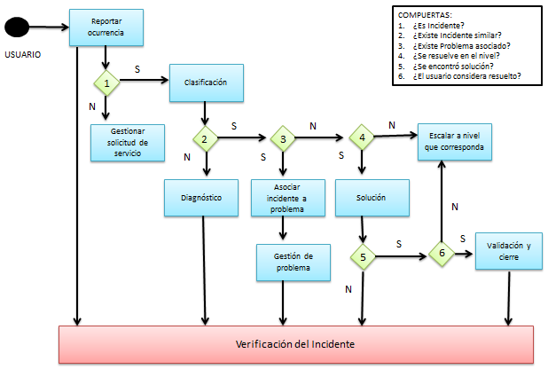
Figura 4. Flujo de proceso Gestión de Incidentes.
Roles
Los roles definidos para la Gestión de Incidentes propuesto son:
Tabla N° 27 Roles en nuevo proceso de gestión de incidentes de TI
Rol | Descripción
Usuario | Persona o grupo de personas que usa o utiliza algún servicio TI brindado por la Unidad de TI
Gestor de Incidentes | Responsable de vigilar el cumplimiento del proceso de gestión de incidentes y la obtención de las métricas del proceso.
Soporte de 1er nivel | Personal de la Unidad de Producción y Soporte del Área de Sistemas quien registra, atiende y resuelve en primera instancia el incidente reportado
Soporte de N-nivel de incidentes (2do o 3er nivel.) | Personal de mayor experiencia que se encarga de solucionar incidentes que no pudieron ser resueltos por el 1er nivel. Puede ser jefe del Área de Sistemas, Unidad de TI, proveedor o experto externo
Estados de un incidente en la Gestión de incidentes
Un incidente presenta los siguientes estados:
- Abierto
- Cancelado
- Asignado
- En proceso
- Devuelto
- Detenido
- Solucionado
- Cerrado
    - Gestión de problemas de Ti – diseño del proceso
Diseño del flujo del proceso
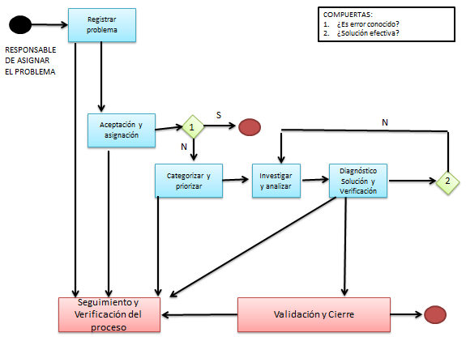
El flujo adaptado de ITIL para el proceso propuesto de Gestión de Problemas de TI de BM Clínica de Ojos es
Figura 5. Flujo de proceso Gestión de Problemas.

Roles
Los roles definidos para la Gestión de Problemas propuesto son:
Tabla N° 28 Roles en nuevo proceso de gestión de problemas de TI
Rol | Descripción
Responsable de asignar el problema | Responsable de crear y asignar el problema a un grupo para resolución. Las personas que tienen este rol son: el Gestor de Incidentes y el Gestor de Problemas
Gestor de Problemas | Responsable del cumplimiento de todo el proceso de gestión de problemas. Es el dueño del proceso.
Especialista de soporte de problemas | Especialistas de soporte del Área de Sistemas, tanto de la Unidad de Producción y Soporte como de la Unidad de Desarrollo

Estados de un incidente en la Gestión de problemas
Un incidente presenta los siguientes estados:
- Abierto
- Cancelado
- Asignado
- En investigación
- Diagnosticado
- RFC
- PIR
- Solucionado
- Cerrado

  - Evaluación de la mesa de ayuda, mediante una encuesta de satisfacción usando la ISO 25010.
Encuesta
Dimensión | Indicador | Pregunta
Adecuación funcional | Grado en el cual el conjunto de funcionalidades del modelo propuesto cubre todas las tareas y los objetivos del usuario relacionados con la gestión de incidentes y problemas en los de TI | P1 | ¿Usted considera que el conjunto de funcionalidades del modelo propuesto cubre todas las tareas y los objetivos del usuario relacionados con la gestión de incidentes en los de TI?
 |  |  | 1  Poco |  |  |  |  |  |  | 2 |  |  |  |  |  | 3 |  |  |  |  |  |  |  |  |  |  | 4 |  |  |  |  |  |  | 5  Mucho
 | Capacidad del modelo propuesto para proporcionar un conjunto apropiado de funciones para tareas y objetivos de usuario en la gestión de incidentes y problemas en los de TI | P2 | ¿Según su perspectiva, el conjunto de funcionalidades del modelo propuesto son apropiadas para desarrollar las tareas de gestión de incidentes de TI?
 |  |  | 1  Poco |  |  |  |  |  | 2 |  |  |  |  |  |  |  | 3 |  |  |  |  |  | 4 |  |  |  |  |  |  |  | 5  Mucho
Usabilidad | Capacidad del modelo propuesto que permite al usuario entender si es adecuado para sus necesidades | P3 | ¿Cree usted que el modelo propuesto permite al usuario entender si es adecuado para sus necesidades de gestión de incidentes de TI?
 |  |  | 1  Poco |  |  |  | 2 |  |  |  |  |  |  |  |  |  | 3 |  |  |  |  |  |  |  |  | 4 |  |  |  |  |  |  | 5  Mucho
 | Capacidad del modelo propuesto que permite al usuario entenderlo, operarlo y controlarlo con facilidad | P4 | ¿Cree usted que el modelo propuesto permite al usuario entenderlo, operarlo y controlarlo con facilidad?
 |  |  | 1  Muy difícil |  |  |  |  |  |  | 2 |  |  |  |  |  | 3 |  |  |  |  |  |  |  |  | 4 |  |  |  |  |  |  |  |  |  | 5  Muy fácil
Mantenibilidad y Portabilidad | Capacidad del modelo propuesto que permite que sea modificado de forma efectiva y eficiente sin introducir defectos o degradar el desempeño | P5 | ¿Usted considera que el modelo propuesto permite que sea modificado de forma efectiva y eficiente sin introducir defectos o degradar el desempeño?
 |  |  | 1  Poco |  |  |  |  | 2 |  |  |  |  |  |  |  | 3 |  |  |  |  |  |  |  | 4 |  |  |  |  |  |  |  |  | 5  Mucho
 | Facilidad con la que se pueden establecer criterios de prueba para el modelo propuesto y con la que se pueden llevar a cabo las pruebas para determinar si se cumplen dichos criterios | P6 | ¿Usted considera que es fácil establecer criterios de prueba para el modelo propuesto y para determinar si se cumplen dichos criterios?
 |  |  | 1  Poco |  |  | 2 |  |  |  |  |  |  |  |  | 3 |  |  |  |  |  |  | 4 |  |  |  |  |  |  |  |  |  | 5  Mucho
 | Capacidad del modelo propuesto que le permite ser adaptado de forma efectiva y eficiente al entorno de hardware, software, operacionales o de uso en la empresa | P7 | ¿Usted considera que modelo propuesto permite ser adaptado de forma efectiva y eficiente al entorno de hardware, software, operacionales o de uso en la clínica?
 |  |  | 1  Poco |  | 2 |  |  |  |  |  |  |  |  | 3 |  |  |  |  |  |  | 4 |  |  |  |  |  |  |  |  | 5  Mucho
 | Facilidad con la que el modelo propuesto se puede implementar de forma exitosa en la empresa en forma exitosa | P8 | ¿Usted considera que el modelo propuesto se puede implementarse de forma exitosa en la clínica?
 |  |  | 1  Poco |  | 2 |  |  |  |  |  |  |  | 3 |  |  |  |  |  | 4 |  |  |  |  |  |  |  |  |  | 5  Mucho
Calidad del servicio | Nivel de conformidad con los tiempos acordados para la resolución de incidentes de TI, en base a los criterios de priorización y siguiendo procedimientos formalmente establecidos | P9 | ¿Qué tan conforme está usted con la definición de los tiempos acordados para la resolución de incidentes de TI, en base a los criterios de priorización?
 |  |  | 1  Poco |  |  | 2 |  |  |  |  |  | 3 |  |  |  |  |  | 4 |  |  |  |  |  |  |  |  |  | 5  Mucho
Satisfacción de usuarios | Nivel de conformidad con los tiempos acordados para la resolución de incidentes de TI, en base a los criterios de priorización y siguiendo procedimientos formalmente establecidos | P10 | ¿Qué tan satisfecho está usted con la propuesta de Modelo de gestión de una mesa de ayuda a los servicios de TI?
 |  |  | 1  Poco | 2 |  |  |  |  |  |  | 3 |  |  |  |  |  |  |  |  | 4 |  |  |  |  |  |  |  |  | 5  Mucho
(P1) Pregunta 1
¿Usted considera que el conjunto de funcionalidades del modelo propuesto cubre todas las tareas y los objetivos del usuario relacionados con la gestión de incidentes en los de TI?
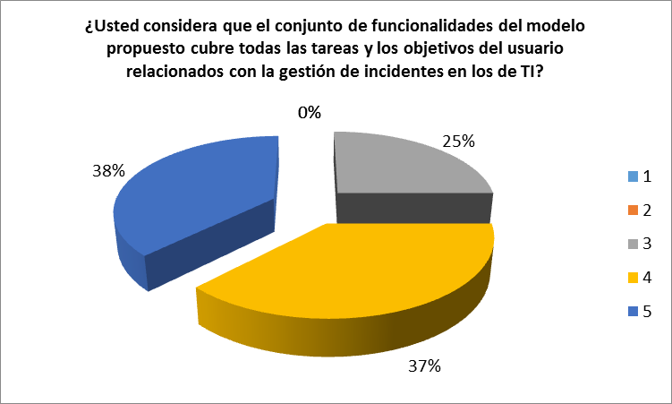
Figura 6. Adecuación Funcional – Pregunta 01.

(P2) Pregunta 2
¿Según su perspectiva, el conjunto de funcionalidades del modelo propuesto son apropiadas para desarrollar las tareas de gestión de incidentes de TI?

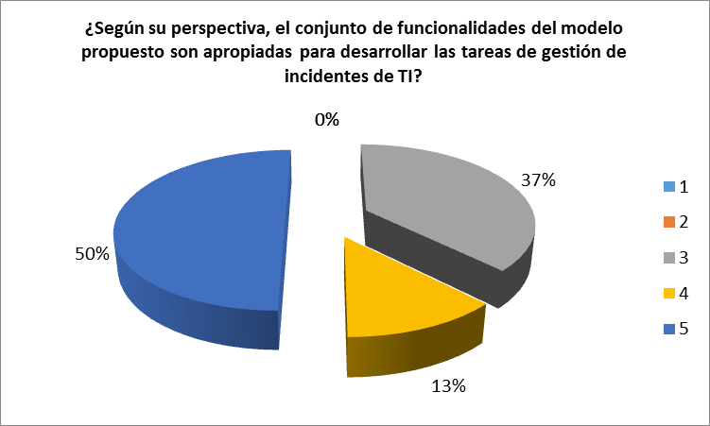
Figura 7. Adecuación Funcional – Pregunta 02.

(P3) Pregunta 3
¿Cree usted que el modelo propuesto permite al usuario entender si es adecuado para sus necesidades de gestión de incidentes de TI?
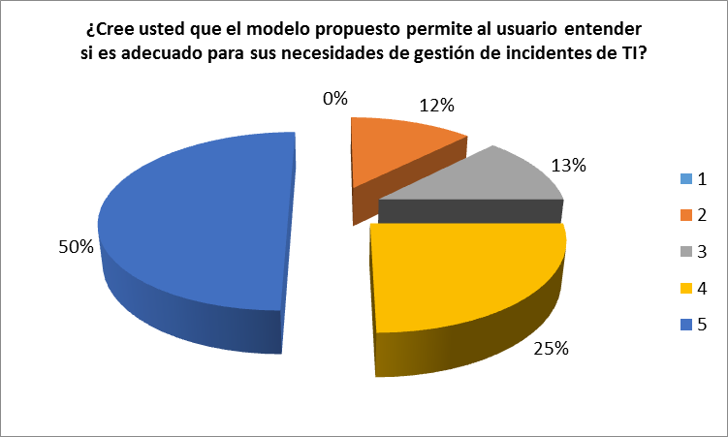
Figura 8. Usabilidad. Pregunta 03.
(P4) Pregunta 4
¿Cree usted que el modelo propuesto permite al usuario entenderlo, operarlo y controlarlo con facilidad?
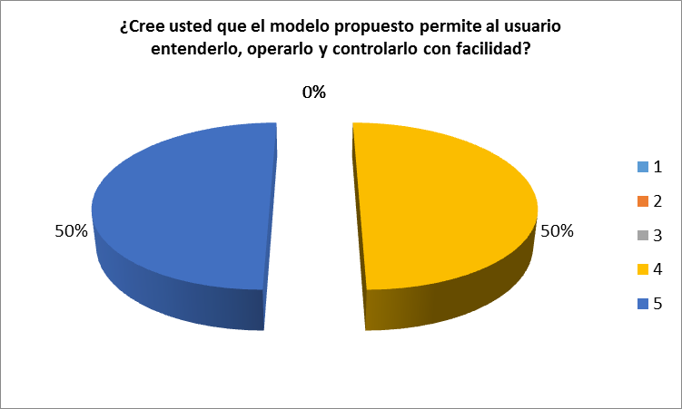
Figura 9. Usabilidad – Pregunta 04.
(P5) Pregunta 5
¿Usted considera que el modelo propuesto permite que sea modificado de forma efectiva y eficiente sin introducir defectos o degradar el desempeño?
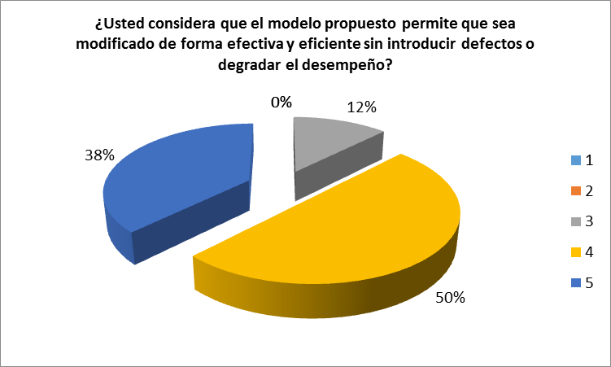
Figura 10. Mantenibilidad y Portabilidad – Pregunta 05.
(P6) Pregunta 6
¿Usted considera que es fácil establecer criterios de prueba para el modelo propuesto y para determinar si se cumplen dichos criterios?
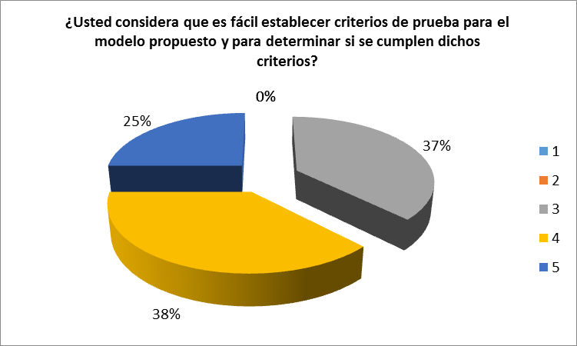
Figura 11. Mantenibilidad y Portabilidad – Pregunta 06.

(P7) Pregunta 7
¿Usted considera que modelo propuesto permite ser adaptado de forma efectiva y eficiente al entorno de hardware, software, operacionales o de uso en la clínica?
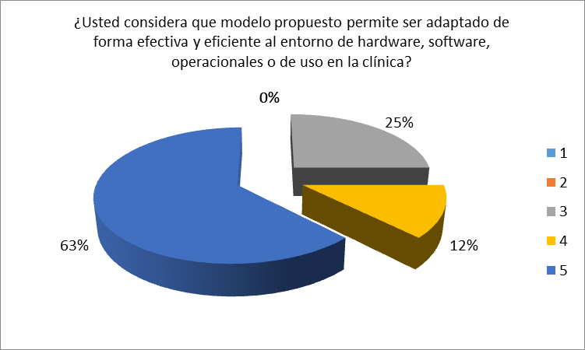
Figura 12. Mantenibilidad y Portabilidad – Pregunta 07.

(P8) Pregunta 8
¿Usted considera que el modelo propuesto se puede implementarse de forma exitosa en la clínica?
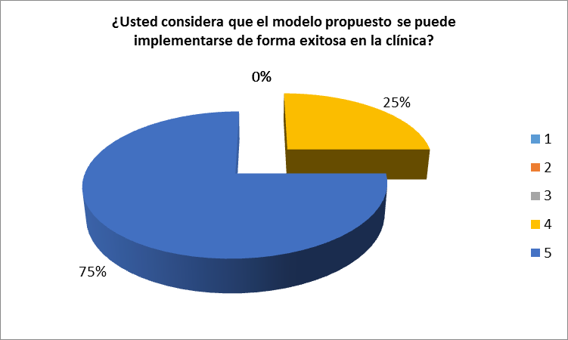
Figura 13. Mantenibilidad y Portabilidad – Pregunta 08.

(P9) Pregunta 9
¿Qué tan conforme está usted con la definición de los tiempos acordados para la resolución de incidentes de TI, en base a los criterios de priorización?
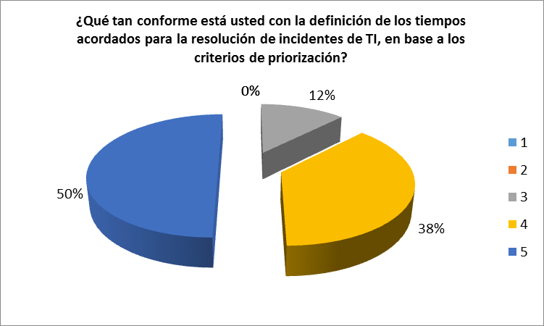
Figura 14. Calidad del Servicio – Pregunta 09.
(P10) Pregunta 10
¿Qué tan satisfecho está usted con la propuesta de Modelo de gestión de una mesa de ayuda a los servicios de TI?
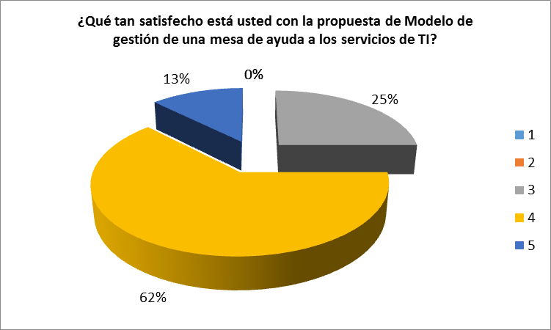
Figura 15. Satisfacción del usuario – Pregunta 10.

  - Costos del modelo propuesto
El modelo propuesto de la mesa de ayuda basada en el marco de referencia ITIL 2011 para la gestión de incidentes sobre tecnologías de información en BM clínica de ojos de la ciudad de Chiclayo involucra los siguientes costos, proyectando un tiempo de trabajo de 3 meses:
Tabla N°3029 Consolidado de costos
TAREAS | HORAS | COSTO HORA (S/) | COSTO TOTAL TAREA (S/)
Alcance de los actuales servicios brindados al público | 80 | 5.94 | 475.00
Análisis de la situación actual del área de sistemas de información | 40 | 5.94 | 237.50
Descripción de los procedimientos actuales sobre gestión de incidentes y problemas de Ti en la unidad de sistemas | 160 | 5.94 | 950.00
Gestión de incidentes de TI – diseño del proceso | 20 | 5.94 | 118.75
Gestión de problemas de Ti – diseño del proceso | 20 | 5.94 | 118.75
TOTAL | 320 |  | 1900.00

SALARIO MINIMO (S/) | JORNADA EN 1 MES (8*20) | VALOR HORA (S/)
950 | 160 | 5.94
Cuadro de análisis para elaboración del consolidado de costos.
- Discusión

Hipótesis
Una mesa de ayuda basada en el marco de referencia ITIL 2011 apoya la gestión de incidentes de tecnologías de información de la BM Clínica de Ojos de la ciudad de Chiclayo.
Variables de Hipótesis
Independiente: Mesa de ayuda basada en el marco de referencia ITIL 2011
DIMENSION | INDICADOR
Satisfacción de usuarios | Nivel de satisfacción con la propuesta de mesa de ayuda para gestión de incidentes de tecnologías de información

Dependiente: Gestión de incidentes de tecnologías de información de la BM Clínica de Ojos de la ciudad de Chiclayo
DIMENSION | INDICADOR
Adecuación funcional | Grado en el cual el conjunto de funcionalidades del modelo propuesto cubre todas las tareas del usuario relacionados con la gestión de incidentes de tecnologías de información
 | Capacidad del modelo para proporcionar un conjunto apropiado de funciones para tareas de usuario en la gestión de incidentes de tecnologías de información
Usabilidad | Capacidad del modelo propuesto que permite al usuario entender si es adecuado para sus necesidades
 | Capacidad del modelo propuesto que permite al usuario entenderlo, operarlo y controlarlo con facilidad
Mantenibilidad y Portabilidad | Capacidad del modelo propuesto que permite que sea modificado de forma efectiva y eficiente sin introducir defectos o degradar el desempeño
 | Facilidad con la que se pueden establecer criterios de prueba para el modelo propuesto y con la que se pueden llevar a cabo las pruebas para determinar si se cumplen dichos criterios
 | Capacidad del modelo propuesto que le permite ser adaptado de forma efectiva y eficiente al entorno de hardware, software, operacionales o de uso en la empresa
 | Facilidad con la que el modelo propuesto se puede implementar e instalar de forma exitosa en la empresa en forma exitosa
Calidad del servicio | Nivel de conformidad con los tiempos acordados para la resolución de incidentes de tecnologías de información en base a los criterios de priorización y siguiendo procedimientos formalmente establecidos

Población y muestra
La muestra está compuesta por 8 personas: compuesta por ocho (8) personas; uno (1) del área de tecnologías de información y siete (7) usuarios principales del área
Discusión de resultados
Dimensión ADECUACIÓN FUNCIONAL
(P1) Pregunta 1
¿Usted considera que el conjunto de funcionalidades del modelo propuesto cubre todas las tareas y los objetivos del usuario relacionados con la gestión de incidentes en los de TI?
El porcentaje de expertos que considera que el modelo cubre todas las tareas y los objetivos del usuario relacionados con la gestión de incidentes en los de TI es de 75%
(P2) Pregunta 2
¿Según su perspectiva, el conjunto de funcionalidades del modelo propuesto son apropiadas para desarrollar las tareas de gestión de incidentes de TI?
El porcentaje de expertos que considera conjunto de funcionalidades del modelo propuesto son apropiadas para desarrollar las tareas de gestión de incidentes de TI es de 63%
Dimensión USABILIDAD
(P3) Pregunta 3
¿Cree usted que el modelo propuesto permite al usuario entender si es adecuado para sus necesidades de gestión de incidentes de TI?
El porcentaje de expertos que considera que el modelo propuesto les permite entender si es adecuado para sus necesidades de gestión de incidentes de TI es de 75%
(P4) Pregunta 4
¿Cree usted que el modelo propuesto permite al usuario entenderlo, operarlo y controlarlo con facilidad?
El porcentaje de expertos que considera que el modelo propuesto les permite fácilmente entenderlo, operarlo y controlarlo es de 100%
Dimensión MANTENIBILIDAD Y PORTABILIDAD
(P5) Pregunta 5
¿Usted considera que el modelo propuesto permite que sea modificado de forma efectiva y eficiente sin introducir defectos o degradar el desempeño?
El porcentaje de expertos que considera que el modelo propuesto les permite modificar de forma efectiva y eficiente sin introducir defectos o degradar el desempeño es de 88%
(P6) Pregunta 6
¿Usted considera que es fácil establecer criterios de prueba para el modelo propuesto y para determinar si se cumplen dichos criterios?
El porcentaje de expertos que considera que en el modelo propuesto es fácil establecer criterios de prueba y luego determinar si se cumplen dichos criterios es de 63%
(P7) Pregunta 7
¿Usted considera que modelo propuesto permite ser adaptado de forma efectiva y eficiente al entorno de hardware, software, operacionales o de uso en la clínica?
El porcentaje de expertos que considera que el modelo propuesto les permite adaptarse de forma efectiva y eficiente al entorno de hardware, software, operacional o de uso actualmente en la clínica es de 75%
(P8) Pregunta 8
¿Usted considera que el modelo propuesto se puede implementarse de forma exitosa en la clínica?
El porcentaje de expertos que considera que el modelo propuesto puede implementarse de forma exitosa en la clínica es de 100%.
Dimensión CALIDAD DEL SERVICIO
(P9) Pregunta 9
¿Qué tan conforme está usted con la definición de los tiempos acordados para la resolución de incidentes de TI, en base a los criterios de priorización?
El porcentaje de expertos que está conforme con la definición de los tiempos acordados para la resolución de incidentes de TI, en base a los criterios de priorización es de 78%
Dimensión SATISFACCIÓN DEL USUARIO
(P10) Pregunta 10
¿Qué tan satisfecho está usted con la propuesta de Modelo de gestión de una mesa de ayuda a los servicios de TI?
El porcentaje de expertos que considera estar satisfecho con la propuesta de Modelo de Gestión de la mesa de ayuda para los servicios de TI es de 75%
Los resultados de nuestro modelo obtuvieron una mejora al usuario final de 25% sobre la investigación de LOAYZA UYEHARA, donde la atención de incidentes y la satisfacción del usuario final mejoraron, en una disminución de más del 50% de incidentes.
En el estudio de DÍAZ YUIJÁN se logró el objetivo de mejorar la satisfacción de los usuarios involucrados en el proceso en un 80.73%, referente al servicio prestado por Service Desk debido a la implementación del modelo planteado para las gestiones y las recomendaciones de ITIL; porcentaje similar a nuestro proyecto que obtuvo una satisfacción de usuario final de 75%

- Conclusiones

- Se describió la situación actual de los servicios de tecnologías de información prestados por el Área de Sistemas de BM Clínica de Ojos, identificando los servicios prestados, sus fortalezas y debilidades, personal, y procedimientos para la gestión de incidentes y problemas de TI; que sirvieron para determinar los Acuerdos por Nivel de Servicio (SLA), sus prioridades en base a su urgencia e impacto.
- Se realizó un análisis previo para definir los parámetros necesarios para la implantación de un modelo de gestión de una mesa de ayuda basado en el marco de referencia ITIL, resultando que era necesario definir previamente los siguientes parámetros: (1) categorización de los incidentes, lográndose una categorización de tres niveles, (2) priorización de los incidentes, tomando como referencia su impacto y su urgencia, (3) Conformación de los grupos de soporte tomando en cuenta la estructura organizativa del Área de Sistemas y el número de personas actualmente trabajando para poder identificar a los grupos de personas que se tomarán en cuenta para la resolución de los incidentes y problemas.
- Se diseñaron los procesos de Gestión de Incidentes y de Gestión de Problemas basado en el marco de referencia ITIL, considerando las nuevas funciones que se deberían implementar y las métricas básicas necesarias para su evaluación.
- De los resultados obtenidos en la evaluación del modelo se puede concluir que: (1) el modelo propuesto de mesa de servicios de TI está logrando cumplir con brindar cierta información sobre la Gestión de Incidentes y Gestión de Problemas, que antes no se generaba, cumpliendo con los requisitos básicos del marco de referencia ITIL y (2) los resultados de la satisfacción de los usuarios, nos indican, que este está por encima del promedio.
- Recomendaciones

- Se recomienda continuar la implementación de los restantes procesos del marco de referencia ITIL tales como gestión de cambios y gestión de la configuración, para mejorar el servicio de Mesa de Ayuda propuesto en esta investigación.
- Se recomienda continuar la capacitación al personal de tecnologías de información en módulos especializados de cada proceso ITIL, sobre todo al personal designado como gestores de incidentes y problemas.
- Se recomienda que el personal que realiza la función gerencial de TI apoyen a sus equipos en cuanto al cumplimiento de las directivas de ITIL. Es necesario recordar que si TI no cumple o hace cumplir sus directivas, no puede esperar que el resto de áreas sí cumplan.
- Se recomienda validar de forma constante los modelos de gestión propuestos tanto para Gestión de Incidentes y la Gestión de Problemas.

- Referencias bibliográficas

Bon, j. V. (2008). Estrategia del servicio basada en ITIL® v3 - guía de gestión. Amersfoort , Holanda: Van Haren Publishing, Zaltbommel .
Chavarry Sandoval, c. J. (2012). Propuesta de modelo ajustado a la gestión de ti/si orientado a los servicios basado en el marco de trabajo ITIL, caso de estudio aplicado al departamento de TI/SI de la universidad de Lambayeque - Perú. Chiclayo, Lambayeque, Perú: Universidad Católica Santo Toribio de Mogrovejo.
Fuertes riera, n. X. (2012). Estudio de gestión de servicios de tecnología de la información mediante estándares ITIL. Ibarra, ecuador: universidad técnica del norte.
Jaramillo Díaz, d. N. (2014). Diseño e implementación de mesa de ayuda para el área de informática de RTVC. Bogotá, Colombia: universidad Santo Tomás.
Kotler, p. (2004). El marketing de servicios profesionales. EEUU: Paidos Ibérica.
Loayza Uyehara, a. A. (octubre de 2015). Modelo de gestión de incidentes, aplicando ITIL v3.0 en un organismo del estado peruano. Lima, Perú: Universidad de Lima.
Plata Otavio, e. (2012). Plan de mejoramiento del servicio de desarrollo de software en una empresa del sector asegurador. Santiago de Cali, Colombia: universidad ICESI.
Ruiz Zavaleta, f. R. (2014). ITIL v3 como soporte en la mejora del proceso de gestión de incidencias en la mesa de ayuda de la SUNAT sedes lima y callao. Lima, Lima, Perú: universidad peruana de integración global.
Toapanta, e. (diciembre de 2011). Análisis y diseño del service desk basado en ITIL v3 para quitoeduca.net. Sangolqui, ecuador: escuela politécnica del ejército.
Vásquez Ortiz, a. J. (2014). Uso del ciclo de vida de ITIL para la adopción de servicios en la nube para pymes mexicanas. Df, México: universidad iberoamericana.
Loayza Uyehara, a. A. (2015). Modelo de gestión de incidentes, aplicando itil v.3.0 en un organismo del estado peruano. Lima, Perú. Universidad de lima.

- Anexos

ANEXO 01: Encuestas

ENCUESTA PARA OPINIÓN SOBRE MESA DE AYUDA
BM CLÍNICA DE OJOS

Apellidos y Nombres ……………………………………………………………….
Área responsable…………………………………………………………………...

Pregunta
P1 | ¿Usted considera que el conjunto de funcionalidades del modelo propuesto cubre todas las tareas y los objetivos del usuario relacionados con la gestión de incidentes en los de TI?
 | 1  Poco |  |  |  |  |  |  | 2 |  |  |  |  |  | 3 |  |  |  |  |  |  |  |  |  |  | 4 |  |  |  |  |  |  | 5  Mucho
P2 | ¿Según su perspectiva, el conjunto de funcionalidades del modelo propuesto son apropiadas para desarrollar las tareas de gestión de incidentes de TI?
 | 1  Poco |  |  |  |  |  | 2 |  |  |  |  |  |  |  | 3 |  |  |  |  |  | 4 |  |  |  |  |  |  |  | 5  Mucho
P3 | ¿Cree usted que el modelo propuesto permite al usuario entender si es adecuado para sus necesidades de gestión de incidentes de TI?
 | 1  Poco |  |  |  | 2 |  |  |  |  |  |  |  |  |  | 3 |  |  |  |  |  |  |  |  | 4 |  |  |  |  |  |  | 5  Mucho
P4 | ¿Cree usted que el modelo propuesto permite al usuario entenderlo, operarlo y controlarlo con facilidad?
 | 1  Muy difícil |  |  |  |  |  |  | 2 |  |  |  |  |  | 3 |  |  |  |  |  |  |  |  | 4 |  |  |  |  |  |  |  |  |  | 5  Muy fácil
P5 | ¿Usted considera que el modelo propuesto permite que sea modificado de forma efectiva y eficiente sin introducir defectos o degradar el desempeño?
 | 1  Poco |  |  |  |  | 2 |  |  |  |  |  |  |  | 3 |  |  |  |  |  |  |  | 4 |  |  |  |  |  |  |  |  | 5  Mucho
P6 | ¿Usted considera que es fácil establecer criterios de prueba para el modelo propuesto y para determinar si se cumplen dichos criterios?
 | 1  Poco |  |  | 2 |  |  |  |  |  |  |  |  | 3 |  |  |  |  |  |  | 4 |  |  |  |  |  |  |  |  |  | 5  Mucho
P7 | ¿Usted considera que modelo propuesto permite ser adaptado de forma efectiva y eficiente al entorno de hardware, software, operacionales o de uso en la clínica?
 | 1  Poco |  | 2 |  |  |  |  |  |  |  |  | 3 |  |  |  |  |  |  | 4 |  |  |  |  |  |  |  |  | 5  Mucho
P8 | ¿Usted considera que el modelo propuesto se puede implementarse de forma exitosa en la clínica?
 | 1  Poco |  | 2 |  |  |  |  |  |  |  | 3 |  |  |  |  |  | 4 |  |  |  |  |  |  |  |  |  | 5  Mucho
P9 | ¿Qué tan conforme está usted con la definición de los tiempos acordados para la resolución de incidentes de TI, en base a los criterios de priorización?
 | 1  Poco |  |  | 2 |  |  |  |  |  | 3 |  |  |  |  |  | 4 |  |  |  |  |  |  |  |  |  | 5  Mucho
P10 | ¿Qué tan satisfecho está usted con la propuesta de Modelo de gestión de una mesa de ayuda a los servicios de TI?
 | 1  Poco | 2 |  |  |  |  |  |  | 3 |  |  |  |  |  |  |  |  | 4 |  |  |  |  |  |  |  |  | 5  Mucho

TÍTULO  ANEXO 02: Matriz de consistencia | PROBLEMA | OBJETIVOS | HIPÓTESIS | VARIABLES | INDICADORES | TIPO Y DISEÑO DE INVESTIGACIÓN | POBLACIÓN Y MUESTRA
MESA DE AYUDA BASADA EN EL MARCO DE REFERENCIA ITIL 2011 PARA GESTIÓN DE INCIDENTES SOBRE TECNOLOGÍAS DE INFORMACIÓN EN BM CLINICA DE OJOS DE LA CIUDAD DE CHICLAYO | ¿Una mesa de ayuda basada en el marco de referencia ITIL 2011 apoya la gestión de incidentes de tecnologías de información en BM Clínica de Ojos de la ciudad de Chiclayo? | General.- | Si se diseña una mesa de ayuda basada en el marco de referencia ITIL 2011 apoya la gestión de incidentes de tecnologías de información de la BM Clínica de Ojos de la ciudad de Chiclayo. | INDEPENDIENTE.- | VARIABLE INDEPENDIENTE.- | Tipo de estudio.-  Cualitativo.  Transversal.  Aplicado.  Descriptivo.  Diseño de Investigación  Experimental | Población.  La población está compuesta por ocho (8) personas, las cuales también se toman como muestra.
 |  | Diseñar un modelo de mesa de ayuda basado en el marco de referencia ITIL 2011 para la gestión de incidentes en los servicios de tecnologías de información de la BM Clínica de Ojos de la ciudad de Chiclayo. |  | Mesa de ayuda basada en el marco de referencia ITIL 2011 | Adecuación funcional  Usabilidad  Mantenibilidad y Portabilidad  Calidad del servicio
 |  | Específicos.- |  | DEPENDIENTE.-
 |  | - Determinar el alcance de los actuales servicios brindados al público por BM clínica de ojos. |  | Gestión de incidentes de tecnologías de información de la BM Clínica de Ojos de la ciudad de Chiclayo
 |  | - Analizar la situación actual del área de sistemas de información de la clínica. |  |  | VARIABLE DEPENDIENTE.-
 |  | - Diseñar los procedimientos necesarios para el proceso de gestión de los incidentes de tecnologías de información a través del servicio de mesa de ayuda propuesto. |  |  | Satisfacción de usuarios
 |  | - Evaluar, mediante una encuesta de satisfacción usando la ISO 25010, los niveles de adecuación funcional, usabilidad, portabilidad y mantenibilidad del modelo de mesa de ayuda propuesto

